# Willkommen bei Hitbase 2012

## Systemvoraussetzungen

Minimal:

* Windows XP / Windows Server 2003 / Windows Vista / Windows Server 2008 / Windows 7
* Hauptspeicher Größe gleich den Empfehlungen für das jeweilige Betriebssystem
* DVD/CD-ROM Laufwerk

Optional:

* Internetverbindung
* DVD/CD Brenner
* Drucker
* 2. Soundkarte bzw. USB-Kopfhörer für „Prelisten“

## Technische Informationen

### Programmierung

Hitbase wurde überwiegend in der Programmiersprache C# unter Visual Studio 2010 entwickelt.

### Handbuch

Dieses Handbuch wurde mit Microsoft Word 2010 erstellt.

|  |  |
| --- | --- |
|  | Hinweis, der besonders für den Ersteinsteiger gedacht ist. |
|  | Zeigt, wo Sie besonders aufmerksam sein sollten. |

Inhalt

Willkommen bei Hitbase 2012 1

Systemvoraussetzungen 1

Technische Informationen 1

Programmierung 1

Handbuch 1

Hitbase-Update 4

Hitbase-Erst-Aufruf 4

Was ist neu in Hitbase 2012 5

Neue Oberfläche 5

Tabs 5

Arbeitsbereich 5

Katalog-Ansichten 6

Datenbank 6

Mitwirkende 6

Links 7

Vereinfachte Bildersuche 7

Weitere neue Datenbankfelder 8

Verwaltung von Musikdateien 8

My.Hitbase! 8

Erweiterte Suchmöglichkeiten 9

Vollbildmodus 9

Neue Rip-Funktion 9

Neue Brenn-Funktion 9

Neue Statistik-Funktionen 10

Scrobbeln 11

Viele Detailverbesserungen 11

Schnelleinstieg 12

Die ersten Schritte für den Einsteiger 12

Schritt 1 - Musikdateien verwalten 13

Schritt 2 - CDs erfassen 14

Schritt 3 – Meine Musik 16

Hitbase Oberfläche 17

Erster Start 17

Die Titelleiste 18

Die Multifunktionsleiste 18

Navigationsbereich 19

Informationsbereich 20

Wiedergabeliste 22

Steuerung Wiedergabeliste 22

Einzelfunktionen 24

Titelleiste 24

Neuen Katalog anlegen... 24

Katalog öffnen... 24

Katalog speichern unter... 24

Katalog drucken... 25

Export… 28

In Email senden 31

Reparieren und komprimieren 32

Optionen… 32

Beenden 40

Multifunktionsleiste Start 41

Speicherorte verwalten 41

Neues Album manuell 42

Neues Album aus Verzeichnis 47

Verleihmanager 47

Amazon nach Alben durchsuchen 51

my.Hitbase! 52

Party Modus 55

2D Modus 57

3D Modus 58

Auf externes Medium kopieren 59

Überblenden 59

Anzeige 60

Wunschliste 60

Design 60

Visualisierungen 60

CD brennen 61

Hitbase bestellen! 63

Hitbase aktivieren 63

Multifunktionsleiste Katalog 64

Genres 64

Medien 65

CD-Sets 66

Kennzeichen... 66

Kennzeichen ändern... 67

Benutzerdefinierte-Felder 68

Personen und Gruppen 68

Rollen 71

Ins CD-Archiv übertragen 73

CD-Archiv durchsuchen… 73

Suchen und Ersetzen 74

Feldübertragung 74

Multifunktionsleiste CD 76

Informationsbereich für CDs 76

Track-Informationen 76

Speichern der CD 77

Zuordnung der aktuellen CD 77

Schreibweise anpassen… 78

Alle Interpreten gleichsetzen 79

CD auswerfen 79

CD kopieren 79

Selektierte Tracks kopieren 79

Kopiereinstellungen 79

CD im CD-Archiv suchen 85

CD in das CD-Archiv übertragen 85

Erweiterte Funktionen 86

Statistiken 86

Technischer Support 87

Index 89

## Hitbase-Update

|  |  |
| --- | --- |
|  | Wenn Sie Hitbase updaten, wird eine vorherige Datensicherung empfohlen. |

Das Update läuft ab, wie unter der Hitbase-Erstinstallation beschrieben. Achten Sie lediglich darauf, dass Sie zunächst die alte Version deinstallieren und das Update über den in den bereits vorhandenen Ordner installieren.

Falls Sie eine ältere Hitbase-Version installiert haben, können Sie diese je nach Wunsch parallel weiter verwenden oder deinstallieren.

Durch die Deinstallation bleiben die Installations- bzw. Unterordner erhalten. Ebenso die Dateien "**Letzte Wiedergabeliste.hvc**" und "**CD-Katalog.hdbx**". Das sind Daten, welche während des Arbeitens mit Hitbase erzeugt werden (Benutzerdaten). Sie werden also beim Deinstallieren nicht gelöscht und bei der Neuinstallation nicht überschrieben.

Hatten Sie vorher eine andere Datenbank geöffnet, geht mit der Neuinstallation diese Verbindung verloren. Ein erneutes Öffnen nach dem Neustart wird notwendig.

## Hitbase-Erst-Aufruf

Über „Start->Programme“ bzw „->Alle Programme“ finden Sie im Ordner Hitbase 2012 das Programm Hitbase 2012, das Sie durch Anklicken starten können.

Wenn Sie mit der linken Maustaste auf Hitbase klicken, die Maustaste gedrückt halten, können Sie das abgebildete Symbol auf den Desktop ziehen. Der Aufruf von Hitbase wird dadurch einfacher.

Bei Windows 7 können Sie, während Hitbase läuft, dieses an die Taskleiste anheften. Dazu rechte Maustaste auf das Icon  in der Taskleiste und dann wählen Sie „Dieses Programm an Taskleiste anheften“.

# Was ist neu in Hitbase 2012

Hitbase 2012 zeichnet sich durch viele Erweiterungen und umfangreiche Detailverbesserungen aus. Hier erfahren Sie mehr über die wichtigsten neuen Leistungsmerkmale.

Vielen Dank an alle Benutzer, die uns viele Tipps und Anregungen gegeben haben. Wir haben versucht, so viele Wünsche wie möglich zu realisieren. Diese sind:

## Neue Oberfläche

Die neue Version wurde komplett neu designt. Hitbase 2012 orientiert sich an modernen Oberflächen und bietet einzigartige neue Möglichkeiten durch den Einsatz von Registerkarten und einem geteilten Arbeitsbereich.

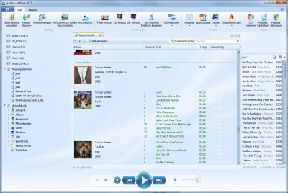

### Tabs

In Hitbase 2012 haben Sie die Möglichkeit, durch die Verwendung von Registerkarten (Tabs) mehrere Ansichten gleichzeitig zu öffnen. Tabs können aus der Tableiste gelöst und wieder reingezogen werden. Außerdem können Sie einzelne Tabs anheften, so dass diese bei jedem Programmstart automatisch geöffnet werden.



### Arbeitsbereich

Der neue Arbeitsbereich teilt sich in vier Abschnitte. Der linke Bereich stellt in einer Baumansicht übersichtlich die CD-Laufwerke, Wiedergabelisten, Statistiken und Ihren Katalog dar. Somit haben sie schnell Zugriff auf alle Funktionen.

Im rechten Arbeitsbereich befinden sich die aktuelle Wiedergabeliste und die Wunschliste. Der untere Bereich stellt die Kontrollelemente für die Wiedergabe dar (Player). Der innere Bereich ist ihr Arbeitsbereich, in dem die verschiedenen Ansichten angezeigt werden. Die einzelnen Bereiche können wahlweise ausgeblendet werden, um mehr Platz zu schaffen, falls sie nicht benötigt werden.

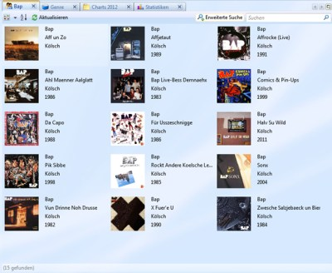

### Katalog-Ansichten

Die neuen Katalog-Ansichten sind nun übersichtlicher gestaltet und bieten jeweils zwei alternative Darstellungsweisen. Die erste Variante beinhaltet ein Bild (z.B. das Cover der CD) und weitere Informationen. Die zweite Darstellung ist eine tabellarische, die wie früher frei konfigurierbar ist.

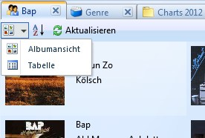

## Datenbank

### Mitwirkende

Es ist nun möglich, für eine Gruppe oder ein Orchester die Mitwirkenden zu erfassen. Hierbei werden Sie von Hitbase 2012 unterstützt, in dem Sie für viele Gruppen automatisch Informationen aus dem Internet hierzu abrufen können.

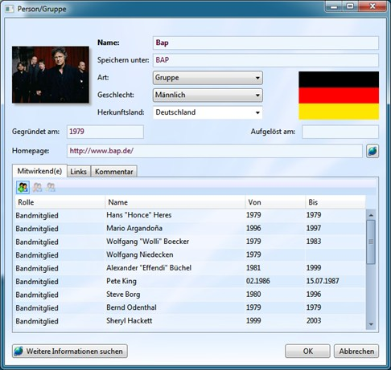

### Links

Sie können nun für jeden Person/Gruppe weiterführende Links erfassen. Es ist somit z.B. möglich, die offizielle Homepage oder den Verweis auf einen Wikipedia-Artikel zu verwalten. Hierbei werden Sie ebenfalls durch Hitbase unterstützt, in dem die Informationen aus dem Internet ermittelt werden.

## Vereinfachte Bildersuche

Durch einen einfachen Klick auf das Bildsuch-Icon können Sie jetzt bequem nach dem jeweiligen Bild suchen. Diese Funktion ist sowohl bei Album-Covern als auch für die Personen/Gruppen-Bilder verfügbar.

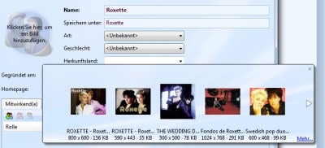

## Weitere neue Datenbankfelder

Für die Alben werden jetzt das Erfassungs- und letzte Änderungsdatum gespeichert. Außerdem wird für jeden Track die Wiedergabeanzahl gespeichert.

## Verwaltung von Musikdateien

Mit der neuen Version ist es jetzt einfach möglich, vorhandene Musikdateien (z.B. MP3s) zu verwalten. Sie brauchen nur noch den Speicherort Ihren Musikdateien anzugeben, Hitbase synchronisiert sich dann automatisch damit.

## My.Hitbase!

Der neue Webdienst myhitbase.de von Hitbase 2012 bietet die Möglichkeit, Ihren Katalog ins Internet zu stellen, um immer unterwegs auf Ihre Daten zugreifen zu können. Über ein Web-Interface haben Sie die Möglichkeit, Ihre Alben anzuzeigen oder danach zu suchen.

Außerdem können Sie bestimmen, wer Zugriff auf Ihren Katalog hat. Sie können z.B. ein Passwort bestimmen oder den Zugriff für andere ganz blockieren.

Zusätzlich haben Sie den Vorteil, dass Ihr Katalog hierdurch gesichert wird und somit nach einem Datenverlust immer zurückgesichert werden kann.

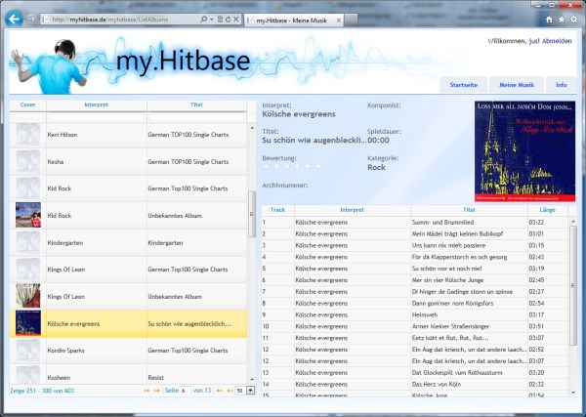

## Erweiterte Suchmöglichkeiten

Sie haben die Möglichkeit, erweiterte Suchen zu definieren und abzuspeichern. Somit können Sie häufig verwendete Suchen mit nur einem Klick wieder ausführen.

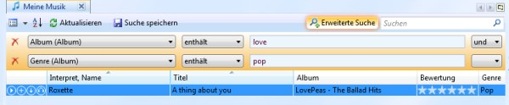

## Vollbildmodus

Es gibt jetzt neben der bekannten "3D-Ansicht" aus Hitbase 2010, zwei neue Vollbildansichten, die Sie beim Abspielen der Wiedergabeliste aktivieren können. Hier sehen Sie in einem absprechenden Design das aktuell spielende Musikstück mit eventuell erfassten Liedtexten (Lyrics).

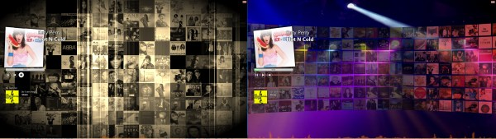

## Neue Rip-Funktion

Die Rip-Funktion wurde in die Oberfläche integriert. Ein Kopiervorgang wird mit einem Klick im Hintergrund gestartet und blockiert nicht mehr die Arbeit in Hitbase. Außerdem ist die Konfiguration nun bedeutend einfacher gestaltet und es gibt einen Assistenten, um die Systemvoraussetzungen für das Erstellen von MP3 zu überprüfen und gegebenenfalls herzustellen.

Optional können MP3s beim Rippen jetzt auch normalisiert werden.

## Neue Brenn-Funktion

Die Brennfunktion wurde komplett neu geschrieben. Die Bedienung ist nun sehr intuitiv und eine CD kann mit wenigen Klicks gebrannt werden. Es wird nun eine Vielzahl von Brennern unterstützt (auch USB).

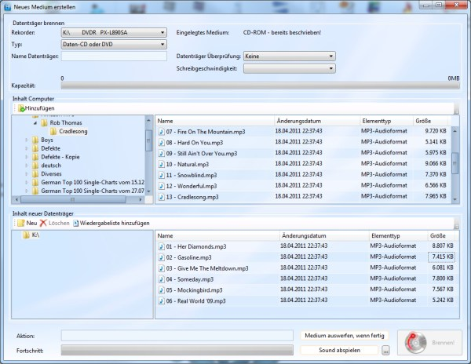

## Neue Statistik-Funktionen

Der Bereich der Statistik-Funktionen wurde stark verbessert. Es werden nun in einer Übersicht vier Statistiken angezeigt, die frei konfigurierbar sind. Jede einzelne Statistik kann vergrößert werden, um mehr Informationen darzustellen. Zusätzlich ist der Diagrammtyp für jede Statistik einzeln einstellbar.

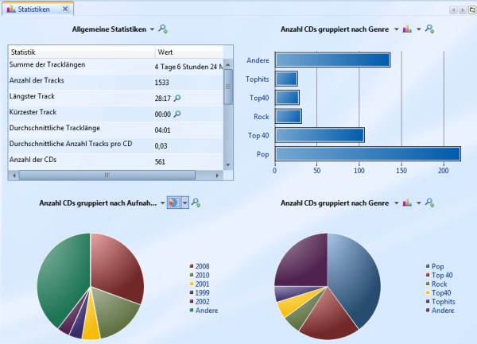

## Scrobbeln

Hitbase unterstützt jetzt das "Scrobbeln" von Musik (last.fm).

## Viele Detailverbesserungen

Wie immer wurden zusätzlich noch viele kleine Detailverbesserungen vorgenommen...

# Schnelleinstieg

**Vorbemerkungen zu diesem Kapitel**

Die in diesem Kapitel beschriebenen Aktivitäten sind besonders für den eiligen Benutzer gedacht. Hierdurch bekommt er schnell einen Grundüberblick von Hitbase. Der noch ungeübte Erstbenutzer wird in die Lage versetzt, sich in der Funktionsvielfalt von Hitbase zurechtzufinden.

## Die ersten Schritte für den Einsteiger

|  |  |
| --- | --- |
| Sie haben | Hitbase 2012 korrekt installiert |
| Sie möchten | ihre Musik auf Datenträgern in die Hitbase Datenbank aufnehmen und eine CD erfassen |
| Sie sollten dafür | Die nachstehenden Schritte – genau wie vorgegeben - durchführen |
| Wir versprechen | Sie haben dann schon ein Grundverständnis für Hitbase. Die anderen Funktionen können Sie sich dann in Ruhe und nach Bedarf aneignen. Über das Inhaltsverzeichnis oder den Index am Ende dieses Handbuches finden Sie schnell die gesuchte Stelle. |

|  |  |
| --- | --- |
|  |  |

## Schritt 1 - Musikdateien verwalten

Starten Sie zunächst Hitbase 2012

* über das Icon auf dem Desktop durch Anklicken mit der linken Maustaste oder
* über Start / (Alle) Programme / Hitbase 2012 / Hitbase 2012

Es erscheint als erstes die hier abgebildete Maske.

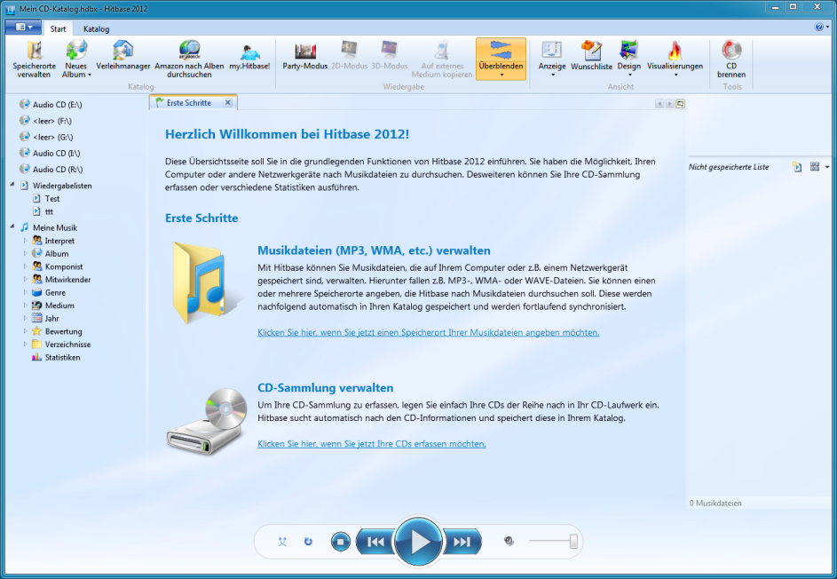

Unter „Erste Schritte“ klicken Sie auf:

Klicken Sie hier, wenn Sie jetzt einen Speicherort Ihrer Musikdateien angeben möchten,

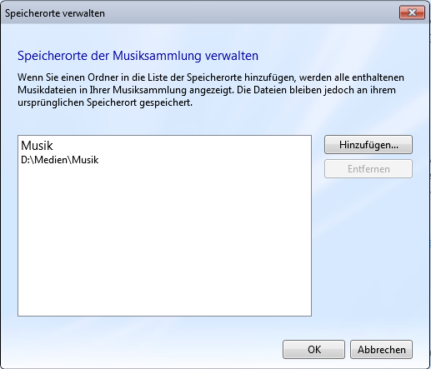Wählen Sie nun alle Verzeichnisse mit Musik Dateien(z.B. MP3), die Sie mit Hitbase verwalten möchten. Unerwünschte oder nicht benötigte Einträge können Sie entfernen.

Erst wenn Sie dies mit OK bestätigen, nimmt Hitbase die Musik Informationen von Festplatte in ihren Katalog auf. Dazu werden die MP3-Tags ausgelesen.

Die Speicherorte können Sie jederzeit auf der Startmaske unter „Speicherorte verwalten“ ändern.

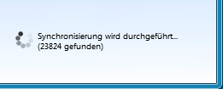Hitbase beginnt nun mit der Indizierung der Musik. Beim ersten Aufruf kann das je nach Anzahl der Dateien eine längere Zeit in Anspruch nehmen. Unten rechts auf der Hauptmaske sehen Sie wie viele bereits indiziert sind.

Von nun an wird Hitbase automatisch bei jedem Start diese Verzeichnisse mit der Datenbank synchronisieren. Bei den weiteren Starts ist die Synchronisation aber wesentlich schneller.

Sie müssen aber nicht auf die Beendigung warten. Dies geschieht im Hintergrund und hindert Sie nicht weiter mit Hitbase zu arbeiten. Z.B. eine neue CD einlegen und mit Hitbase verwalten.

TIPP: Wenn Sie die Synchronisation abbrechen möchten, klicken Sie einfach mit der linken Maustaste auf die Statusanzeige der Synchronisation.

## Schritt 2 - CDs erfassen

Legen Sie für dieses Beispiel eine Audio-CD in das CD-Laufwerk. Nach wenigen Augenblicken erscheint für eine CD (beispielhaft) die nachfolgend abgebildete Maske.

Titel und andere Informationen werden in über 95% der Fälle von Hitbase bei vorhandenem Internet Anschluss gefunden.

Dieses Beispiel geht davon aus, dass die CD im Internet Archiv gefunden wurde.

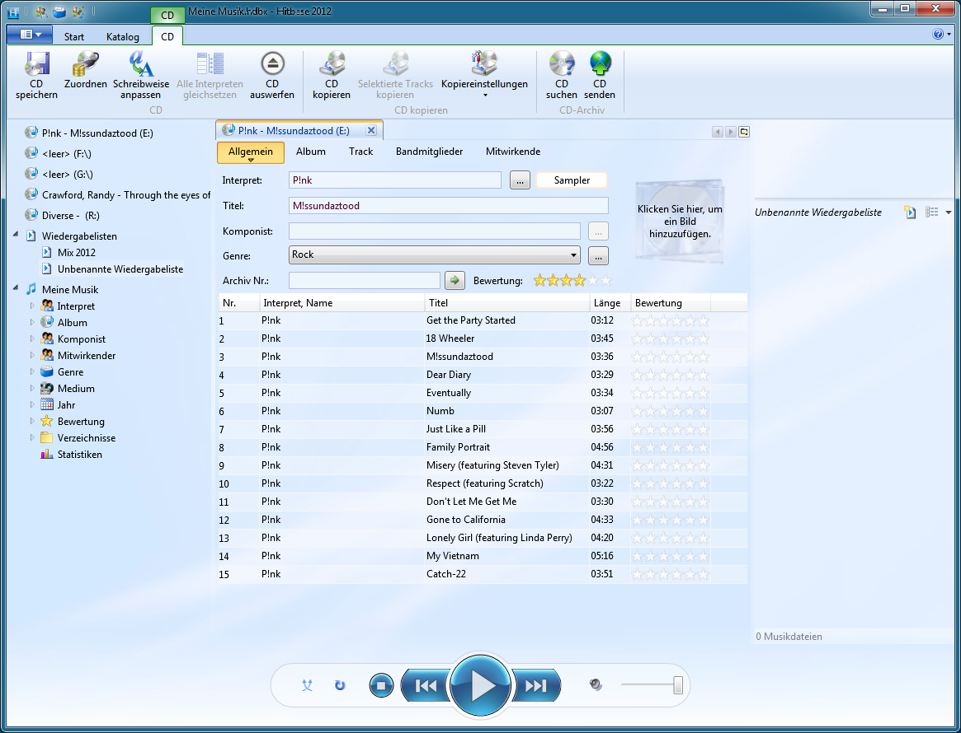

Diese Maske enthält nun bereits die Informationen Interpret, Titel und die Namen der Titel.

Betätigen Sie nun die Schaltfläche **PLAY**

Sie hören umgehend das erste auf der CD gespeicherte Musikstück und die Wiedergabeliste(rechte Seite der Maske) wird mit den Tracks der CD gefüllt.

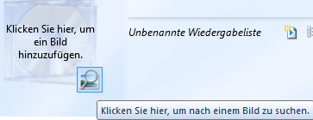Sie möchten schnell ein Cover hinzufügen? Bewegen Sie die Maus an die Stelle wie hier gezeigt und klicken Sie auf das erscheinende Suchbild. Es sollten in den meisten Fällen sofort mehrere Cover angezeigt werden. Zur Auswahl klicken Sie einfach auf das Bild Ihrer Wahl.

## Schritt 3 – Meine Musik

Unterhalb von „Meine Musik“ können Sie komfortabel auf alle ihre erfassten und verwalteten Musik Informationen zugreifen.

Wenn Sie auf „Meine Musik“ klicken, dann werden alle verwalteten Musik Informationen sortiert nach Album angezeigt.

Zur besseren Übersicht gibt es eine große Anzahl an vordefinierten Filtern. In der obersten Kategorie wären das Interpret, Album, Komponist, Mitwirkender, Genre, Medium, Jahr, Bewertung und Verzeichnisse. Diese wiederum sind in Unterkategorien aufgeteilt.

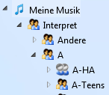Durch klicken auf das Symbol  werden die Unterkategorien sichtbar. Bei den Interpreten wird zunächst eine Unterteilung in die Buchstaben des Alphabets und dann nach Namen vorgenommen. Als letzte Unterkategorie kommt dann der Albumname.

Bei den Feldern Genre, Medium und Bewertung werden nur die erfassten bzw. vorgegebenen Einträge angezeigt. Eine weitere Aufteilung in Unterkategorien erfolgt nicht.

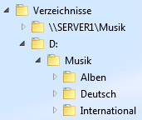Unter dem Eintrag Verzeichnisse werden alle von Ihnen angegebenen Speicherorte angezeigt. Diese können Sie entsprechend Ihrer Struktur auf Festplatte anzeigen lassen und durchsuchen.

Dies ist besonders dann hilfreich, wenn Sie den Speicherort kennen und dort gezielt etwas suchen.

Eine weitere Möglichkeit schnell die angezeigten Informationen zu begrenzen ist die Suche. Dazu können Sie rechts oben im Informationsbereich nach beliebigen Begriffen die Anzeige weiter einschränken. Die Suche bzw. der Filter wirkt auf alle sichtbaren Felder im Informationsbereich.

Tippen Sie den Text hier ein. Sie brauchen nicht Enter drücken. Die Filterung erfolgt automatisch, wenn Sie aufhören zu tippen.

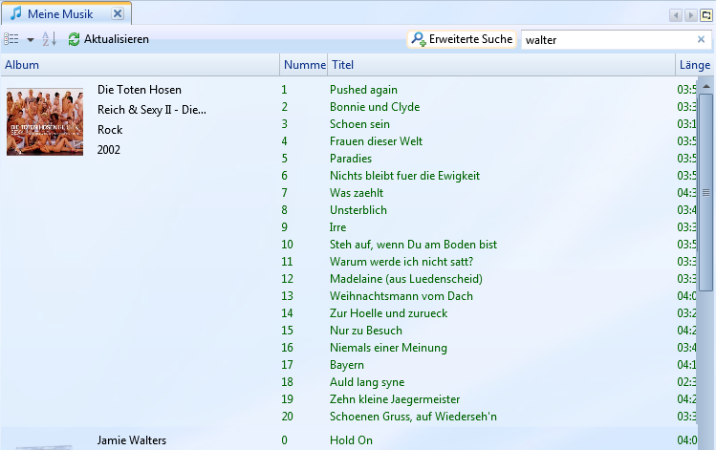In diesem Beispiel wird „walter“ in den Titeln und als Interpret gefunden.

Lediglich der Anfang des Wortes muss übereinstimmen.

Die Suche ist sehr schnell und sollte auch bei sehr großen Datenbanken nahezu sofort ein Ergebnis liefern.

# Hitbase Oberfläche

## Erster Start

Nach dem ersten Start erscheint folgender Bildschirm, der Sie mit den ersten Schritten vertraut machen soll.

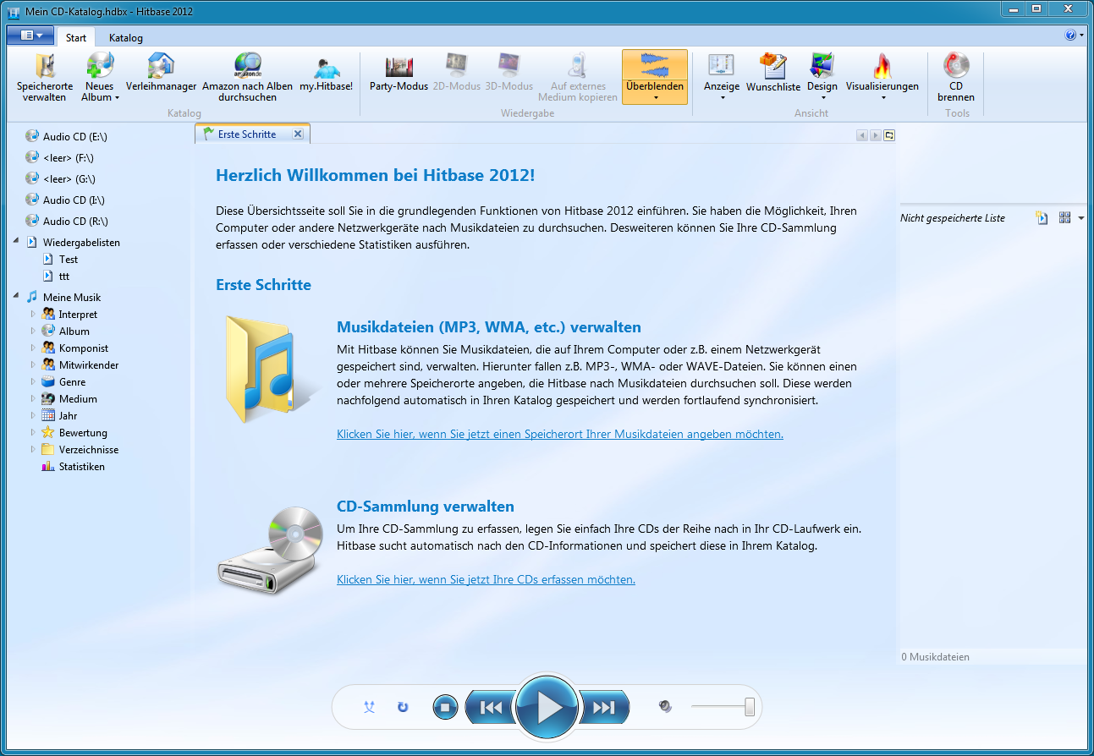

Eine Neuerung für Hitbase ist die stark erweiterte Verwaltung von Musikdateien die auf dem Computer oder im Netzwerk gespeichert sind.

Unter „Erste Schritte“ wird deshalb empfohlen die Einstellungen zu kontrollieren und gegebenenfalls zu erweitern oder zu korrigieren.

Hitbase 2012 hat wie z.B. Microsoft Office 2010, die sogenannte „Ribbonbar“. Im Weiteren werden wir diese Multifunktionsleiste: nennen.

Diese soll die Vielzahl der Menüeinträge übersichtlich, auf den jeweiligen aktuellen Kontext bezogen, darstellen.

Hitbase ist in verschiedene Bereiche unterteilt, die im Folgenden genauer beschrieben werden.

## Die Titelleiste

Die Titelleiste weist in der Mitte die Versionsnummer von Hitbase und den Namen des geladenen Katalogs aus. Des Weiteren befinden sich rechts die Symbole für das Ablegen in die Taskleiste, zum Maximieren/Verkleinern der Hitbase-Anzeige und zum Beenden von Hitbase.

Auf der linken Seite befindet sich zunächst die Grafik . Hinter dieser verbergen sich die Datei, Druck Operationen sowie die Hitbase Optionen.

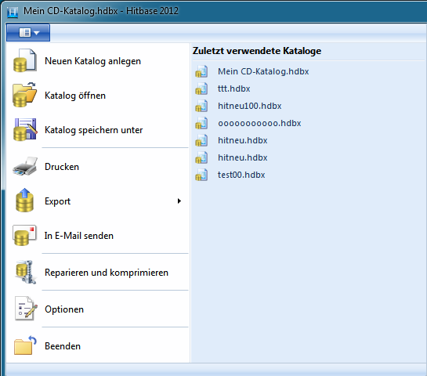

Der Schnellzugriff:

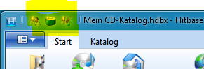

Häufig benötigte Symbole für den Schnellzugriff fügen Sie folgendermaßen hinzu: Mit rechter Maustaste auf das gewünschte Symbol(z.B. unter Katalog->„Personen und Gruppen“) und Auswahl von „Zur Symbolleiste für den Schnellzugriff hinzufügen“.

Mit der rechten Maustaste können Sie Symbole entfernen.

## Die Multifunktionsleiste

Hier finden Sie die einzelnen möglichen Schaltflächen bezogen auf den jeweiligen Kontext. Hitbase kennt drei verschiedene Kategorien: Start, Katalog und CD.

Start:

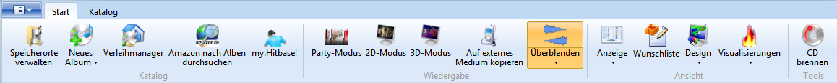

Katalog:

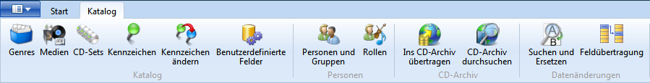

CD:

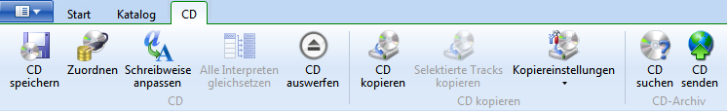

Mit der rechten Maustaste(auf ein Symbol) können einzelne Symbole direkt zum Schnellzugriff hinzugefügt werden. Dort kann es mit rechter Maustaste wieder entfernt werden.

## Navigationsbereich

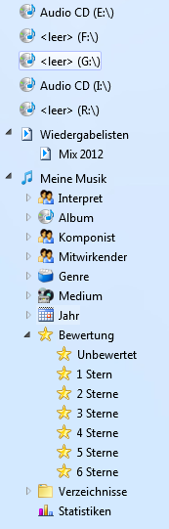Im linken Bereich befindet sich der Navigationsbereich. Wenn Sie einer dieser Funktionen auswählen, wird die aktuell ausgewählte Registerkarte im Informationsbereich aktualisiert.

Sie können aber auch eine neue Registerkarte öffnen, indem Sie mit der rechten Maustaste auf die Funktion gehen und dort auswählen: „In neuer Registerkarte öffnen“.

Unterhalb von „Meine Musik“ sind die meisten Funktionen noch in Unterfunktionen aufgeteilt. Damit können Sie auf schnelle Weise die Anzahl der dargestellten Informationen reduzieren.

Die enthaltenden Unterfunktionen sehen Sie indem Sie auf das jeweilige Symbol  klicken. Es werden die Unterfunktionen gelistet und das Symbol ändert sich zu: 

Die Aufteilung für Interpret, Album, Komponist oder Mitwirkende ist zunächst A-Z. Danach werden die tatsächlichen Namen angezeigt.

Hier ein Beispiel:

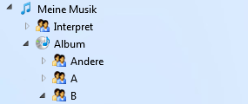 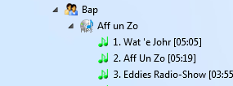

## Informationsbereich

Was Sie im Informationsbereich sehen hängt davon ab, was Sie im Navigationsbereich ausgewählt haben.

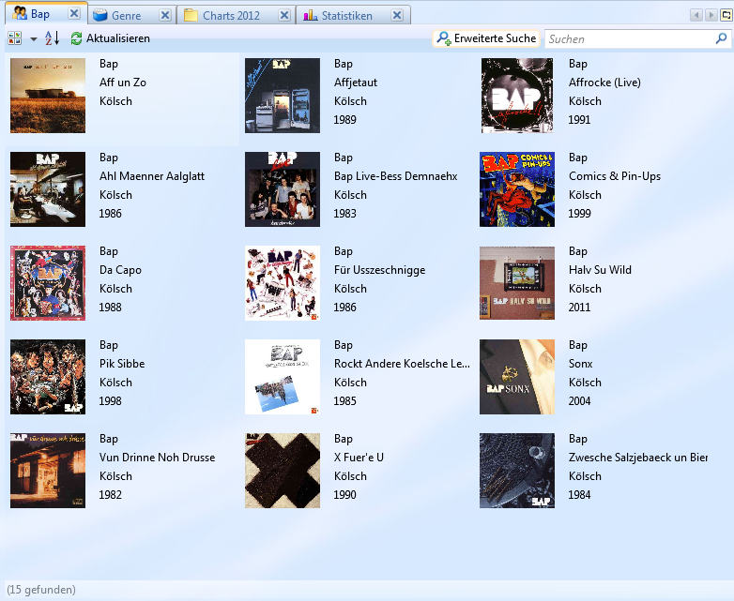

In diesem Beispiel sind vier verschiedene Registerkarten im Informationsbereich. Diese können Sie durch Anklicken der jeweiligen Registerkarte aktivieren oder durch Anklicken von  löschen.

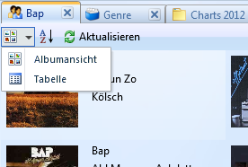Über das Feld links oben  können Sie zwischen einer Übersicht mit Grafik und einer Tabellenansicht wechseln.

Die Sortierreihenfolge ändern Sie, wenn Sie auf  klicken. Dort können Sie die Felder nach drei Sortierschlüsseln wählen und diese aufsteigend oder absteigend sortieren.

Über  werden die Daten von der Datenbank erneut eingelesen.

Sollten Sie viele Registerkarten geöffnet haben können Sie mit den Buttons  darin navigieren.

Die ersten beiden sind nur aktiv, wenn mehr Registerkarten geöffnet sind als in den Informationsbereich passen. Hier ein Beispiel:



Über das Symbol  können Sie direkt zur gewünschten Registerkarte „springen“.

Wenn Sie möchten, dass eine Registerkarte bei jedem Start automatisch wieder angezeigt wird, dann können Sie diese „anheften“.

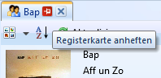Bewegen Sie dazu die Maus auf die gewünschte Registerkarte. Dort erscheint dann ein kleines rotes „Anheft-Symbol“, wie in der linken Grafik zu erkennen. Dieses Symbol klicken Sie an. Daraufhin erscheint dauerhaft dieses Symbol:  Die Registerkarte wird nun beim Starten automatisch angezeigt.

Klicken Sie erneut darauf um diese Funktion wieder zu deaktivieren.

Bei der grafischen Ansicht bekommen Sie die wichtigsten Informationen direkt angezeigt.

Welche Informationen Sie in der Tabellen Ansicht sehen können Sie einstellen. Klicken Sie dazu irgendwo im Informationsbereich mit der rechen Maustaste. Ein Menü öffnet sich und Sie können den Menüpunkt „Spalten wählen…“ selektieren.

Dort können Sie nun die gewünschten Spalten, die Breite und deren Reihenfolge festlegen.

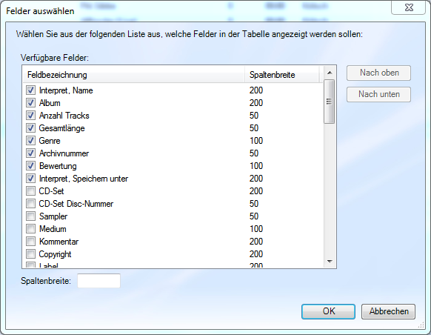

## Wiedergabeliste

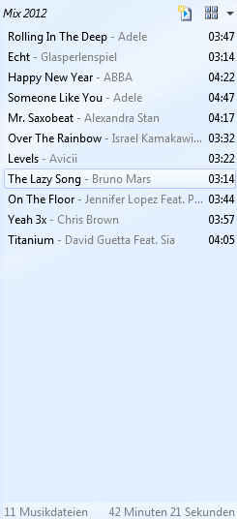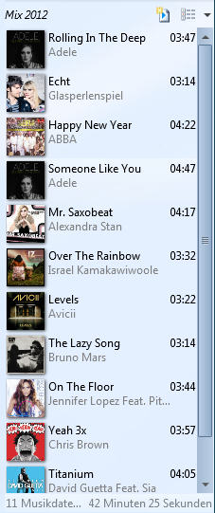Im rechten Bereich finden Sie die Wiedergabeliste.

Aus dem Informationsbereich können ganze CDs oder einzelne Tracks zur Wiedergabeliste hinzugefügt werden. Entweder über „Drag und Drop“ oder über die Steuertasten:



Diese erscheinen, wenn Sie die Maustaste über einen Titel bewegen.

Sowie rechte Maustaste und:

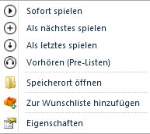

Die Wiedergabeliste speichern Sie, indem Sie einen Namen im oberen Feld (Hier im Beispiel Mix 2012) eingeben. In der Navigationsleiste erscheint diese dann unter „Wiedergabelisten“.

Mit dem Icon  bzw. (je nachdem welche Liste gerade aktiv ist) im rechten oberen Bereich der Wiedergabeliste können Sie zwischen zwei verschieden Ansichten wählen. Mit der Taste erstellen Sie

Wenn Sie einen Titel selektieren können Sie diesen mit Taste „Entf“ oder rechte Maustaste->Entfernen aus der aktuellen Liste löschen. Halten Sie Strg gedrückt, dann können Sie auch mehrere gleichzeitig selektieren und dann entfernen.

Während die Wiedergabeliste spielt, wird ihnen im unteren Bereich die aktuelle Restlaufzeit angezeigt.

## Steuerung Wiedergabeliste

Im Bereich „Steuerung Wiedergabeliste“ finden Sie die wichtigsten Steuerelemente, die für eine Wiedergabeliste benötigt werden.

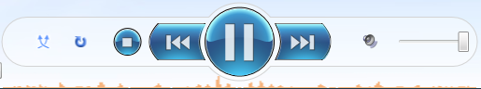

|  |  |
| --- | --- |
|  | Zufällige Wiedergabe aus |
|  | Zufällige Wiedergabe ein |
|  | Wiederholung aus |
|  | Wiederholung eingeschaltet – nur für das aktuelle laufende Lied |
|  | Wiederholung für die gesamte Wiedergabeliste |
|  | Stoppe die Wiedergabe |
|  | Vorheriger Track – lange gedrückt halten um schnell zurückzuspulen. |
|  | Pause bzw. Wiedergabe |
|  | Nächster Track – lange gedrückt halten um schnell vorzuspulen. |
|  | Ton ist an |
|  | Ton ist aus |
|  | Lautstärkeregelung |

# Einzelfunktionen

Vorbemerkungen zu diesem Kapitel

In diesem Kapitel werden alle einzelnen Funktionen von Hitbase in der Reihenfolge, wie sie sich aus der Multifunktionsleiste ergibt, erklärt.

Zunächst beschreiben wir die Funktionen die sich unter dem Zeichen  in der Titelleiste verbergen.

## Titelleiste

### Neuen Katalog anlegen...

Diese Funktion erreichen Sie über  **->Neuen Katalog anlegen...**.

Sie können hier weitere Kataloge (Datenbanken) anlegen.

Ob Sie diese Möglichkeit nutzen, ist Ihnen freigestellt. Bei größeren CD-Sammlungen kann dies durchaus sinnvoll sein. Gleichwohl bewegen sich alle Funktionen immer nur in dem jeweils geöffneten Katalog.

|  |  |
| --- | --- |
| Dateiname | In der Namensvergabe sind Sie frei. Die Endung *.hdbx wird automatisch angehängt. |
| Speicherort | Wählen Sie im oberen Bereich den Speicherort. |
| Speichern | Der neue Katalog wird angelegt. |

### Katalog öffnen...

Über  -> Katalog ö**ffnen...** können Sie jeden der angelegten Kataloge öffnen. Diese müssen sich nicht im Hitbase-Ordner befinden. Öffnen können Sie auch einen der zuletzt geöffneten Kataloge über.

Dort finden Sie auf der rechten Seite eine Liste der zuletzt verwendeten Kataloge.

Hitbase merkt sich beim Beenden den zuletzt geöffneten – bei mehreren den zuletzt aktiven - Katalog. Beim nächsten Start von Hitbase wird dieser automatisch geöffnet.

Sie können mehrere Kataloge gleichzeitig geöffnet halten. Einer ist allerdings nur aktiv. Welcher Katalog aktiv ist, ergibt sich aus der Darstellung der Titelleiste.



### Katalog speichern unter...

Über  **-> Katalog speichern unter ...** können Sie den aktuellen Katalog auch unter einem anderen Namen speichern. Den Speicherort wie den Namen können Sie frei wählen. Die Endung *.hdbx ist vorgegeben. Der aktuell aktive Katalog ist dann der neu angelegte, was Sie auch sofort in der Titelleiste erkennen können.

### Katalog drucken...

Diese Funktion erreichen Sie über  **-> Drucken...** Hier haben Sie die Möglichkeit, Ihren CD-Katalog in stark differenzierbarer Form zu drucken.

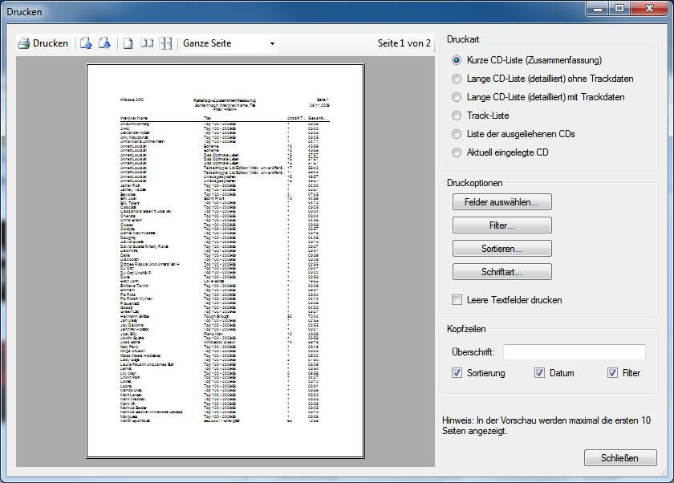

#### Druckart…

Für jede der Listen bekommen Sie eine Vorschau für Ihren Ausdruck

Mit den Schaltflächen können Sie sich in den Seiten hinauf und hinunter bewegen.

Mit  können Sie festlegen ob 1, 2 oder 4 Seiten gleichzeitig dargestellt werden und mit der Combobox  können Sie die Vergrößerung bestimmen.

**Kurze CD-Liste**

Der Ausdruck erfolgt in einer einzeiligen Liste. Es werden nicht alle verfügbaren Informationen zur CD im Ausdruck sichtbar. Die Felder für den Ausdruck können Sie unter der Schaltfläche **Felder auswählen**... festlegen.

**Lange CD-Liste ohne Trackdaten**

Der Ausdruck erfolgt in einer mehrzeiligen Liste. Es werden alle verfügbaren Informationen zu der CD im Ausdruck ausgegeben.

**Lange CD-Liste mit Trackdaten**

Für jede CD wird eine separate Seite gedruckt. Alle verfügbaren Informationen der CD (auch die Trackdaten) werden ausgedruckt.

**Track-Liste**

Druckt für jeden Track eine einzeilige Zusammenfassung.

**Liste der ausgeliehenen CDs**

Der Ausdruck erfolgt in einer einzeiligen Liste und beinhaltet alle zurzeit ausgeliehenen CDs.

**Aktuell eingelegte CD**

Die aktuell eingelegte CD wird mit allen Informationen ausgedruckt.

Die Kopfzeilen der verschiedenen Ausdrucke können noch weitere Informationen enthalten.

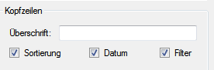

Eine beliebige Überschrift, die Kriterien für die Sortierung, die benutzten Filter Einstellungen und das Datum.

#### Schaltfläche Filter...

Über diesen Weg kann man die Druckausgabe so beschränken, dass nur die CDs oder Tracks gedruckt werden, die dem Filter-Muster entsprechen.

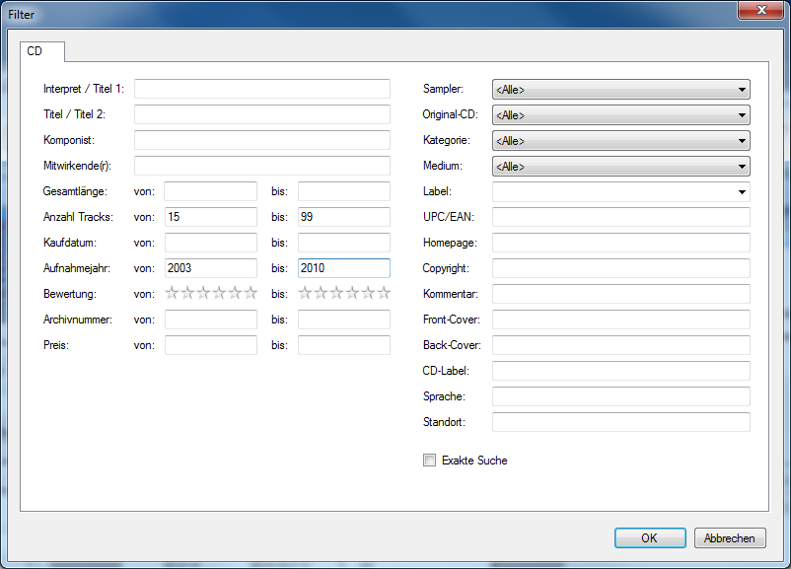

#### Schaltfläche Sortieren...

Über diese Schaltfläche können Sie drei Schlüssel auswählen, wonach eine Sortierung durchgeführt wird. Die Schlüsselnummern bestimmen die Priorität.

#### Schaltfläche Schriftart...

Auch über die Schriftart lassen sich die Druckausgaben nach bekanntem Muster sehr persönlich gestalten.

Für die Kopfzeilen können Sie festlegen ob ein eigener Text mit ausgegeben wird und ob die Informationen über den aktuell gewählten Filter, das Datum

### Export…

Über diese Funktion kann man aus dem aktiven Katalog Dateien in verschiedenen Formaten erstellen.

#### TXT/CSV…

Geben Sie hier den Pfad und einen Dateinamen mit Der Endung *.txt ein. Wenn der Pfad nicht genau bekannt ist, lässt sich dieser über die Schaltfläche **Durchsuchen...** ermitteln. Die Datei wird übrigens – falls vorhanden – ohne Warnung überschrieben.

Klicken Sie anschließend auf die Schaltfläche **Weiter >**.

Das nachfolgende Fenster erscheint.

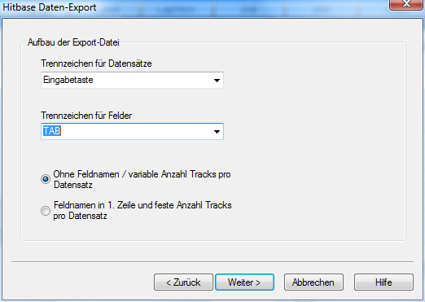

Hier können Sie den Aufbau der Export-Datei festlegen.

Trennzeichen für Datensätze und Felder:

Hitbase gibt Ihnen die Möglichkeit, die Trennzeichen der Export-Datei (fast) frei zu definieren: Satztrennzeichen werden nach jeder CD, Feldtrennzeichen nach jedem Feld innerhalb der CD- und Trackdaten erzeugt. Wählen Sie aus den Dropdown-Feldern jeweils das Zeichen, das in Ihrer Export-Datei verwendet werden soll.

Sie können aber auch 1-X Zeichen direkt in das jeweilige Feld eintippen.

Wählen Sie die Satz-/Feldtrennzeichen mit Vorsicht. Die hier gewählten Zeichen sollten **nicht** im Text der CD-Daten beinhaltet sein!

Ohne Feldnamen / variable Anzahl Tracknamen pro Datensatz:

In der Exportdatei wird keine 1. Zeile mit den Exportfeldnamen generiert.

Haben Sie als Exportfeld **Name des Tracks** angegeben, so werden pro Zeile nur die Tracks exportiert, die auf den CDs vorhanden sind. Leerfelder werden nicht gebildet.

Feldnamen in 1. Zeile und feste Anzahl Tracks pro Datensatz:

In der Exportdatei beschreibt die 1.Zeile die Exportfeldnamen. Haben Sie als Exportfeld **Name des Tracks** angegeben, so wird die Datenbank durchsucht. Die CD mit den meisten Titeln bestimmt die Anzahl der Tracknamen. D.h. aber auch, dass diese Felder bei CDs mit weniger Titeln leer bleiben. Diesen Punkt sollten Sie wählen, wenn die Export-Datei für ein anderes Programm gebildet wird, um dort z. B. die Daten weiter auswerten zu können.

Es wird also bei beiden Varianten pro CD ein Datensatz aufgebaut.

Klicken Sie anschließend auf die Schaltfläche **Weiter >**. Das nachfolgende Fenster erscheint.

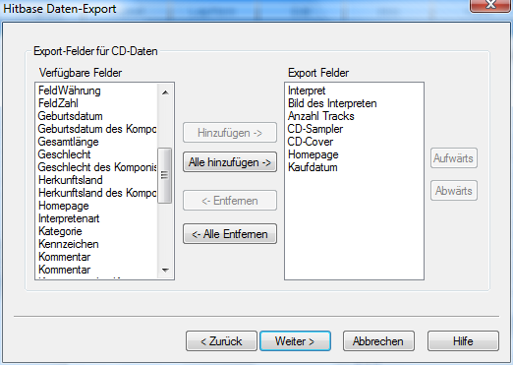

In diesem Fenster können Sie die Felder definieren, die Sie von den CD-Daten exportieren wollen. Das Ergebnis sehen Sie schließlich im rechten Teil des Fensters. Wenn Sie dort ein Feld markieren, können Sie dieses mit den Schaltflächen **Aufwärts/Abwärts** mit jedem Anklicken um eine Stelle nach oben bzw. nach unten verschieben. Klicken Sie anschließend auf die Schaltfläche **Weiter >**.

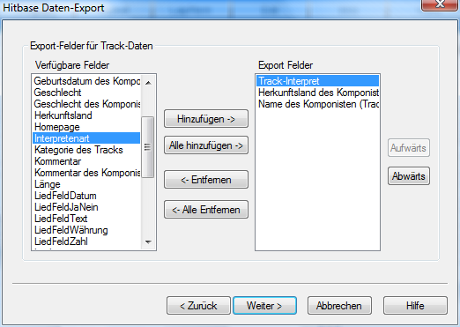

Das neue Fenster bezieht sich zwar auf die Track-Daten, ansonsten entspricht aber die Funktionalität genau dem vorherigen Fenster. Nach der Auswahl klicken Sie auch hier auf die Schaltfläche **Weiter >**.

Das nachfolgende Fenster erscheint.

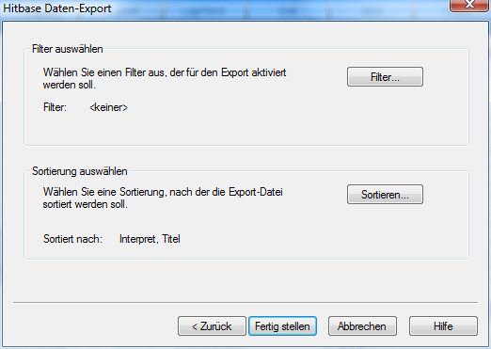

Mit Filter- und Sortierfunktionen und weiteren Spezifikationen kann man die Datei so aufbauen, dass sie den speziellen Bedürfnissen des Benutzers entspricht.

Wenn Sie auf die Schaltfläche **Filter…** klicken, erscheint ein Fenster, in dem Sie auswählen können, welche CDs bzw. Tracks in die Export-Datei geschrieben werden sollen.

Siehe dazu auch Kapiteln "Schaltfläche Filter..." auf Seite 25.

Wenn Sie die Schaltfläche **Sortieren…** anklicken, können Sie drei Schlüssel auswählen. Wonach eine Sortierung durchgeführt wird. Die Schlüsselnummern bestimmen die Priorität.

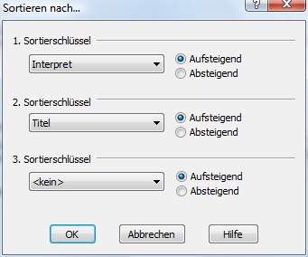

Haben Sie die Folgefenster nach **Filter…** und **Sortieren** jeweils über die Schaltfläche **OK** verlassen, wird der Export-Vorgang über die Schaltfläche **Fertig stellen** gestartet.

Je nach Größe der Datenbank kann der Export einige Sekunden dauern.

#### HTML…

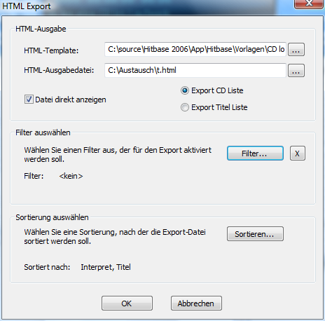

Im Installationsordner von Hitbase 2012 befindet sich der Unterordner **Templates.** In diesem Ordner sind drei *.html-Dateien mit den Namen **“CD long list.html“,** **“CD short list.html“ und   
„Track List.html“**, die eine differenzierte Ausgabe bewirken.

Je nach Export-Typ müssen die jeweils zugehörigen Templates ausgewählt werden. Der Export der CD-Liste kann also nicht mit dem Export Template „Track List.html“ kombiniert werden.

Nach der Auswahl geben Sie den Pfad und den Namen der Datei ein.

Nach Bedarf können Sie über die Schaltflächen **Filter…** und **Sortieren…** die weiteren Möglichkeiten nutzen.

Über die Schaltfläche „X“ können Sie vorher gesetzte Filter komplett löschen ohne die einzelnen Einstellungen einzeln zu löschen.

Die Datei hat überwiegend den Zweck, sie in eine bereits dafür vorgesehene Internetseite einzubauen. Gleichwohl erzeugt man hiermit eine Liste mit eigenem Layout, die man über den Browser anschauen aber auch ausdrucken kann.

Es können auch eigene Templates, am einfachsten auf Basis eines vorhandenen entwickelt werden. Alle zur Verfügung stehenden Variablen sind in den jeweiligen Templates als Kommentar eingetragen.

|  |  |
| --- | --- |
|  |  |

### In Email senden

Hitbase erstellt eine Email mit dem aktuellen Katalog. Sie brauchen dann nur noch den Empfänger, Betreff und Text einzutragen.

Achtung! Der Katalog kann sehr groß werden und viele Email Anbieter erlauben nicht den Versand von Emails in beliebiger Größe. Bevor Sie die Datenbank versenden sollten Sie unter Umständen zunächst die im Folgenden beschriebene Funktion aufrufen.

### Reparieren und komprimieren

Hitbase überprüft die Datenbank und optimiert deren Platzbedarf und korrigiert gegebenenfalls Fehler in der Struktur.

### Optionen…

Über **Optionen...** gelangen Sie in das nachstehende Menü mit einigen Registerkarten.

An dieser Stelle können Sie viele Einstellungen vornehmen, die Hitbase in seiner Funktionsvielfalt beeinflussen bzw. steuern.

#### Registerkarte Datenbank

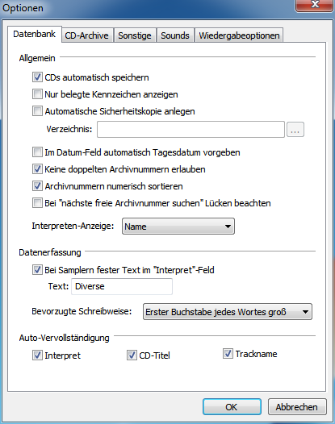

|  |  |
| --- | --- |
| CDs automatisch speichern | Wenn diese Option aktiviert ist, werden die Änderungen, die Sie an einer eingelegten CD vornehmen, automatisch gespeichert. |
| **Nur belegte Kennzeichen anzeigen** | Im Auswahlfeld für die Kennzeichen werden nur Kennzeichen angezeigt, für die ein Beschreibungstext definiert ist. |
| **Automatische Sicherheitskopie anlegen** | Wenn die automatische Sicherung aktiviert ist, können Sie Folge einen Ordner auswählen in den die Sicherung des aktuellen Kataloges erfolgt. Die Sicherung erfolgt beim Aufruf von Hitbase bzw. beim Öffnen des Kataloges. Die Dateiendung hdbx.lastautobackup…  **Bitte beachten Sie unter Windows Vista oder Windows 7, dass Sie unter dem Standard Installationspfad keine Sicherheitskopie anlegen können, weil Sie dort keine Schreibrechte haben. Sie können die Kopie z.B. unter *Dokumente* ablegen**. |
| **Im Datum-Feld automatisch Tagesdatum vorgeben** | In Datum-Feld wird bei einer neu eingelegten CD, die noch nicht im Katalog vorhanden ist, automatisch das aktuelle Datum vorgegeben. |
| **Keine doppelten Archivnummern erlauben** | Beim Abspeichern einer CD wird geprüft, ob die Archivnummer schon vergeben ist und ggf. eine Fehlermeldung ausgegeben. |
| **Archivnummern numerisch sortieren** | Archivnummern werden numerisch sortiert. Diese Option sollten Sie nur aktivieren, wenn Sie ausschließlich Ziffern in der Archivnummer erfassen, da es sonst bei der Sortierung zu Problemen kommen kann. |
| **Interpreten-Anzeige** | Legt fest, ob der Name des Interpreten angezeigt wird, oder das Feld "Speichern unter". |
| **Bei Samplern fester Text im "Interpret"-Feld** | Falls diese Option aktiviert ist, können Sie bei Sampler-CDs einen festen Text im "Interpret"-Feld definieren (z.B. "Diverse"). |
| **Auto-Vervollständigung** | Definieren Sie hier, in welchen Feldern eine Auto-Vervollständigung durchgeführt werden soll. |

#### Registerkarte CD-Archive

Hier können Sie CD-Archive verwalten bzw. verschiedene Parameter des Zugriffs einstellen.

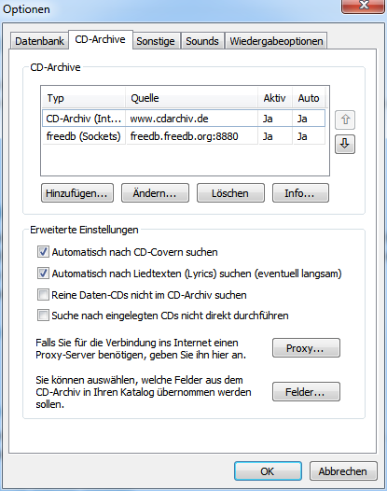

Gerade beim Erfassen von CDs ist es sehr nützlich, wenn Sie sich über den Hitbase-Katalog, der sich auf der mitgelieferten CD befindet, oder über das CD-Archiv im Internet die Erfassungsarbeiten weitgehend ersparen können.

Das CD-Archiv liegt im Internet unter [www.cdarchiv.de](http://www.cdarchiv.de). Dort befinden sich z.Zt. etwa 270.000 CD-Einträge (Stand Mai 2012) und können mit Hitbase abgerufen werden. Mit dem Einlegen einer noch nicht erfassten CD werden die Daten auf dem Internet-Server gesucht und – wenn gefunden – in die Hitbase-Datenbank überführt, wodurch die Datenerfassung entfällt.

Für die Benutzer, die den Internet-Dienst nicht nutzen können oder wollen, liefern wir den Hitbase-Katalog mit auf der CD aus.

Im Internet sind allerdings neuere Daten. Viele Benutzer stellen ja dankenswerterweise ihre Daten für das kostenlose Hitbase-Internet-Archiv zur Verfügung.

Hinzufügen...

Über diesen Weg lassen sich andere Kataloge als Archiv installieren. Hier wird lediglich ein vorhandener Katalog zugeordnet, also nicht neu erstellt.

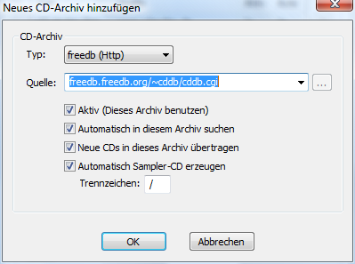

|  |  |
| --- | --- |
| Typ | Erläuterung |
| Hitbase (Datei) | Eine Hitbase HDBX-Datei auf Ihrem Rechner oder im Netzwerk. |
| CD-Archiv (Internet) | CD-Archiv Internet Datenbank. Geben Sie den Servernamen ein: z.B. [www.cdarchiv.de](http://www.cdarchiv.de) |
| freedb (Sockets) | Eine freedb Datenbank über den Verbindungstyp Sockets. |
| freedb (http) | Sollten Sie über Sockets keine Verbindung erhalten, können Sie auch HTTP auswählen. Diese Verbindung ist z.B. notwendig, wenn der Socket-Port nicht für Ihren Internet Zugang freigeschaltet ist. |
| CD-Archiv (Datei) | Ein lokaler Schnappschuss der CD-Archiv Internet Datenbank von [www.cdarchiv.de](http://www.cdarchiv.de). Es gibt dort jedes Quartal einen neuen Schnappschuss der Datenbank zum freien Download. Die Datei hat die Endung hdbx. |

Möchten Sie den mitgelieferten CD-Katalog als Archiv verwenden, kopieren sie diesen vorher von der CD auf Festplatte, wenn Sie kein zweites CD-Laufwerk besitzen.

Nur, wenn Sie das Archiv auf aktiv setzen, stehen die möglichen Funktionen zur Verfügung. (Siehe hierzu die Unterkapitel "CD im CD-Archiv suchen" auf Seite 84 und "CD in das CD-Archiv übertragen" auf Seite 84). Wenn Sie das Feld **Automatisch in diesem Archiv** suchen aktivieren, wird beim Einlegen einer unbekannten CD sofort in diesem Archiv gesucht.

Ändern...

Zugefügte Archive können Sie jederzeit ändern.

Löschen

Eine Zuordnung können Sie löschen, möglicherweise ist ein Deaktivieren besser.

Info...

Über diese Schaltfläche erfahren Sie, ob das Archiv gefunden wurde, wie viel Einträge vorhanden sind und wann die letzte Änderung erfolgte.

Die weiteren Einstellungen ergeben sich aus dem beschreibenden Text.

#### Registerkarte Sonstige

Hier können Sie den Informationsabruf und die CD-Cover-Einstellungen von Hitbase aktivieren/deaktivieren.

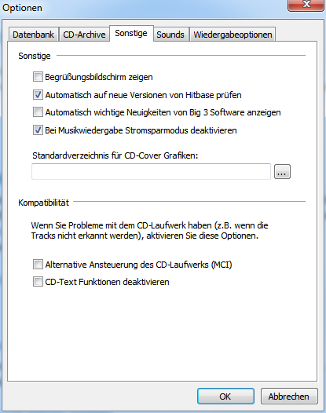

***Begrüßungsbildschirm zeigen***

Sobald Sie die Funktion aktivieren, erscheint beim Starten von Hitbase ein Fenster, in dem die Hitbase-Version und Lizenzierungsangaben angezeigt werden.

Standardmäßig verhindert Hitbase, dass während der Musikwiedergabe der Stromsparmodus des Rechners aktiviert wird. Wenn Sie das nicht wünschen, deaktivieren Sie den Haken.

Sollten Sie Probleme mit der Ansteuerung von Audio CDs haben können Sie hier eine alternative Ansteuerung wählen.

Die weiteren Einstellungen ergeben sich aus dem erklärenden Text.

#### Registerkarte Sounds

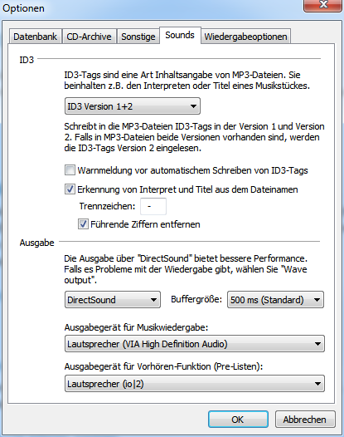

Hier können Sie Einstellungen für die Musikwiedergabe und ID3-Tags vornehmen.

Falls Sie beim Abspielen von Musikdateien "Knackser" oder "Aussetzer" hören, sollten Sie die Buffergröße erhöhen.

Unter Ausgabe können Sie einstellen auf welcher Soundkarte die Musik ausgegeben wird und auf welcher Soundkarte die Vorhören-Funktion benutzt werden soll. In der Liste werden alle gefundenen Ausgabegeräte gelistet(auch z.B. USB Kopfhörer).

Wenn Sie getrennte Ausgabegeräte einstellen, dann können Sie, während eine Wiedergabeliste gespielt wird, über die Vorhören-Funktion in ein anderes Stück „hinein hören“ ohne, dass die laufende Wiedergabe gestört wird. Dies ist entweder mit einer zweiten Soundkarte(hier eine „USB-Soundkarte“, gibt es schon ab etwa 3€) oder mit einem USB Kopfhörer leicht zu verwirklichen.

#### Registerkarte Wiedergabeoptionen

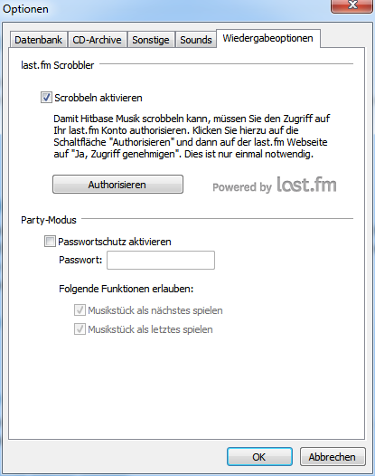

Wenn Sie ein last.fm Profil haben können Sie hier ihre Informationen eingeben und Hitbase wird künftig die gespielten Lieder an ihr last.fm Konto übermitteln. Dort sehen Sie dann welche Lieder Sie gehört haben oder welches Lied Sie gerade hören. Last.fm nennt diese Funktion „scrobbeln“.

Weitere Informationen zu last.fm finden Sie unter: <http://www.lastfm.de/>

Außerdem können hier diverse Einstellungen für den Party-Modus der 3D-Ansicht vorgenommen werden.

Der Passwortschutz soll verhindern, dass die Einstellungen und Wiedergabeliste von Hitbase verändert werden, wenn Sie mal nicht am Rechner sind.

Weiterhin kann festgelegt werden, welche Aktionen im Party Modus erlaubt sein sollen.

### Beenden

Über  **-> Beenden** schließen Sie alle geöffneten Kataloge und beenden Hitbase.

Noch nicht gespeicherte Änderungen werden dabei automatisch übernommen.

Natürlich können Sie auch - wie in Windows-Anwendungen üblich - Hitbase beenden, wenn Sie oben im Fenster ganz rechts auf das **liegende Kreuz** klicken.

## Multifunktionsleiste Start



In diesem Kapitel werden alle Schaltflächen beschrieben, die bei Auswahl vom Reiter **Start** zur Verfügung stehen.

Ist das Hitbase Fenster kleiner und es steht nicht genügend Platz für alle Icons zur Verfügung, verkleinern sich diese dynamisch:



### Speicherorte verwalten

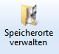Wählen Sie einen Ordner mit Musik den Sie dem Katalog hinzufügen möchten. Die gefundenen MP3 Dateien werden nach ihren ID3 Tags ausgewertet und in die Datenbank eingetragen. Wenn Sie auf. Wenn diese nicht vorhanden sind, kann Hitbase versuchen aus dem Dateinamen die korrekten Informationen zu erzeugen.

Hitbase synchronisiert die Verzeichnisse automatisch bei jedem Start im Hintergrund.

Das Erstmalige Aufbauen erfordert eine längere Zeit. Beim wiederholten Aufruf geht dieser Durchlauf erheblich schneller. Sie müssen nicht auf die Synchronisierung warten, Hitbase erledigt das im Hintergrund. Im rechten unteren Bereich sehen Sie ob der Abgleich noch läuft:

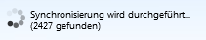Wenn dieser Text wieder verschwindet sind Ihre Daten abgeglichen und auf dem neuesten Stand.

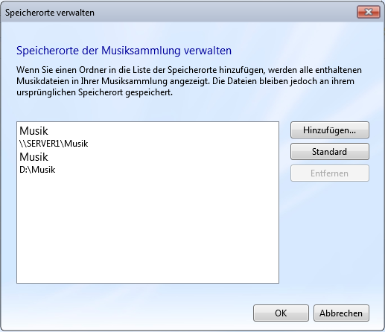

### Neues Album manuell

#### Erfassen der CD-Informationen

Über **Neues Album manuell erfassen...** gelangen Sie in die folgende abgebildete Maske. Auf der **Registerkarte CD** können Sie alle Informationen eingeben, die für die jeweilige CD (oder ein anderes Medium) relevant sind. Sie brauchen dafür die CD **nicht** einzulegen.

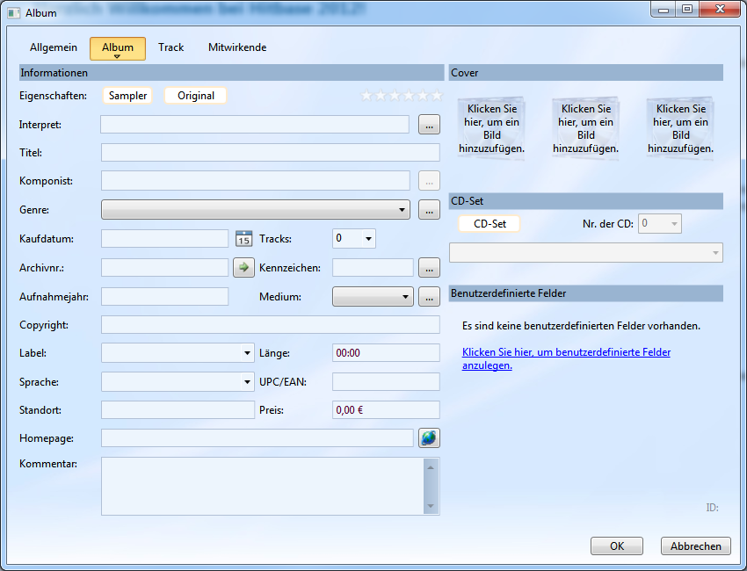

Angaben zu den Eingabefeldern:

|  |  |
| --- | --- |
| Feld | Beschreibung |
| **Sampler** | Selektieren Sie dieses Feld wenn Sie eine CD mit mehreren Interpreten erfassen möchten. |
| **Original-CD** | Auswählen, wenn zutreffend. |
| **Interpret** | Pflichtfeld  Über die Schaltfläche mit den 3 Punkten gelangen Sie in das Fenster Interpret (s. Kap. "Personen und Gruppen" auf Seite 67), worüber Sie die Interpreten in der Datenbank verwalten bzw. bearbeiten können. |
| **Titel** | Freie Eingabe |
| **Komponist** | Erfassen Sie hier den Komponisten, sofern es sich nur um einen für die ganze CD handelt. Dieser kann auch pro Track einzeln zugewiesen werden. |
| **Genre** | Vorgegeben: Rock/Pop, Klassik, Soul und Techno.  Über die Schaltfläche mit den 3 Punkten gelangen Sie in das Fenster Genres (s. Kap. "“ auf Seite ), worüber Sie die Genres in der Datenbank verwalten bzw. bearbeiten können. |
| **Anzahl Tracks** | Freie Eingabe |
| **Kaufdatum** | Freie Eingabe (s. auch Kap. "" auf Seite ) |
| **Kennzeichen** | Geben Sie 0 bis 5 Kennzeichen für die aktuelle CD ein. Sie können dies menügesteuert durchführen, wenn Sie hinter dem Kennzeichen-Feld auf die Schaltfläche mit den drei Punkten klicken. Es erscheint ein neues Dialog-Fenster, worin Sie nun die Kennzeichen über "Combo-Boxen" leichter auswählen können.  Dies ist besonders sinnvoll, wenn Sie mit den Abkürzungen(A-Z) noch nicht so vertraut sind und schon den erklärenden Text(s. Kap. „Kennzeichen... auf Seite ) zugeordnet haben. Das Kennzeichen kann nicht doppelt vergeben werden. Ggf. erscheint eine entsprechende Fehlermeldung (siehe auch Kap. "" auf Seite ). |
| **Archiv-Nummer** | Wählen Sie hier eine bis zu 20-stellige frei wählbare Archivnummer. Doppelte Archivnummern können von Hitbase abgewiesen werden. Siehe Unterkapitel "" auf Seite , Registerkarte Datenbank. |
| **Medium** | Wählen Sie über die Combo-Box ein Medium aus. (Siehe auch Kap. "" auf Seite ). |
| **Aufnahmejahr** | Freie Eingabe JJJJ |
| **Bewertung** | Bewerten Sie hier die CD nach Ihrem Geschmack, indem Sie 0-6 Sterne vergeben. Klicken Sie hierzu auf den entsprechenden Stern. |
| **Copyright** | Geben Sie hier die Copyright-Hinweise ein. Diese stehen oft auf der Rückseite der CD-Hülle. |
| **Label** | Geben Sie hier das Label der CD ein (z.B. "Sony", "BMC", …) |
| **Sprache** | In welcher Sprache ist die CD |
| **Standort** | Freie Eingabe – Ein frei gewähltes Ordnungskriterium. |
| **Preis** | Geben Sie hier den Kaufpreis der CD ein. Es wird die aktuell eingestellte Währung des Systems verwendet. |
| **Homepage** | Gegen Sie hier die URL für eine Homepage ein, die Sie der eingelegten CD zuweisen möchten. |
| **UPC / EAN** | Der UPC/EAN-Code ist der Strichcode, der meistens hinten auf der CD-Hülle abgedruckt ist. Bei vielen CDs liest Hitbase diesen Code automatisch ein. Dieser Code kann später auch zur manuellen Suche nach bestimmten CDs in CD-Archiv benutzt werden. |
| **Kommentar** | Freie Eingabe |
| **Cover** | Hier können Sie CD-Cover zuordnen. Die zulässigen Datei-Typen ergeben sich in der Folge aus der angezeigten Dateitypenliste. Mit der rechten Maustaste können Sie auch im Internet nach Covern suchen oder aus der Zwischenablage ein Bild einfügen. Sie können auch mit der Maus in das Coverfeld gehen und dort auf die erscheinende Lupe klicken. Wählen Sie dann einfach eines der vorgeschlagenen Cover. |
| **CD-Set** | Hier verwalten Sie CD-Set (CDs, die zueinander gehören). Sie können hier einen Namen vergeben, wenn Sie ein neues CD-Set erstellen oder die aktuelle CD zu einem bereits vorhandenen CD-Set hinzufügen. Bearbeiten Sie CD-Set Namen unter Katalog / CD-Sets. (Siehe Kap. "" auf Seite ). |
| **Benutzerdefinierte Felder** | Falls Sie benutzerdefinierte Felder haben(s. hierzu Kap. "" auf Seite ) geben Sie hier die entsprechenden Werte ein. |

Damit die Eintragungen in der Datenbank wirksam werden, müssen Sie nur das Feld **Interpret**(Pflichtfeld)ausfüllen:

|  |  |
| --- | --- |
|  | Die entsprechende CD wird nicht automatisch erkannt, wenn Sie diese später einlegen. Sie haben aber die Möglichkeit, eine Zuordnung zu dieser CD zu schaffen, indem Sie CD / Zuordnen anklicken. Danach wird die CD von Hitbase automatisch erkannt |

#### Erfassen der Titeldaten (Trackdaten)

Nachdem Sie die Registerkarte **Tracks** angeklickt haben, können Sie in der Maske sämtliche Informationen eintragen, die für die Titel relevant sind.

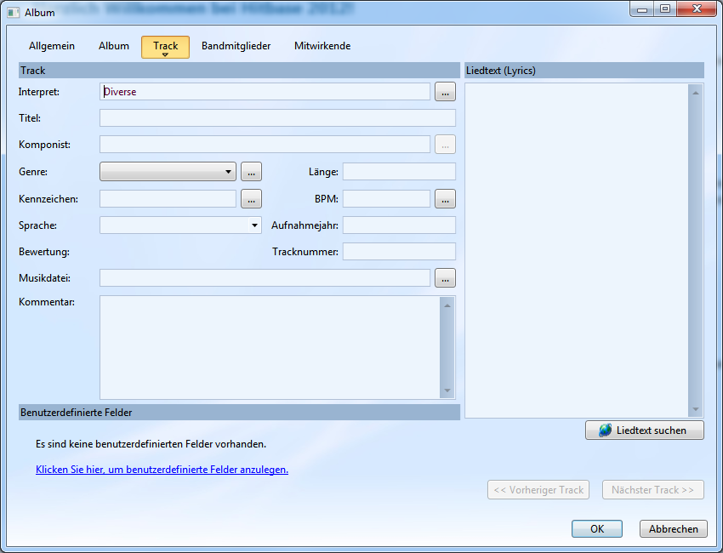

Angaben zu den Eingabefeldern:

|  |  |
| --- | --- |
| Die Angaben, die Sie hier auf der Registerkarte Tracks vornehmen, sind optional. | |
| **Interpret** | Geben Sie hier den Namen des Interpreten (oder der Gruppe) der CD ein. Bis zu 100 Zeichen sind möglich. (Siehe auch Kap. "Personen und Gruppen" auf Seite 67). |
| **Komponist** | Der Komponist für den jeweiligen Track. |
| **Trackname** | Beliebiger Text in der Länge 100. |
| **Tracklänge** | In der Form MM:SS. (MM = Minuten, SS=Sekunden). |
| **Genre** | Das Genre für den jeweiligen Track |
| **Kennzeichen** | Geben Sie 0 bis 5 Kennzeichen ein. Ansonsten handelt es sich um die gleichen Kennzeichen, wie Sie sie bei der Erfassung der CD-Informationen benutzen (siehe Unterkapitel "" auf Seite ). |
| **Beats per minute** | Beats Per Minute bedeutet Takte pro Minute. Wenn Sie rechts auf die Schaltfläche mit den drei Punkten klicken, können Sie diesen Wert computerunterstützt ermitteln. Im nachfolgenden Kapitel wird die Vorgehensweise genauer beschrieben. |
| **Sprache** | Die Sprache für diesen Track |
| **Kommentar** | Beliebiger Text |
| **Musikdatei** | Der Pfad für eine Sound-Datei zum jeweiligen Track kann hier angegeben werden. Über die Schaltfläche mit den drei Punkten kann dieser in Ordnern gesucht werden. |
| **Aufnahmejahr** | Das Aufnahmejahr in der Form: JJJJ |
| **Bewertung** | Bewerten Sie hier den Track nach Ihrem Geschmack, indem Sie 0-6 Sterne vergeben. Klicken Sie hierzu auf den entsprechenden Stern. |
| **Benutzerdefinierte Felder** | Den Text für die beiden benutzerdefinierten Felder können Sie unter Katalog / Datenbank-Felder... (s. Kap. "" auf Seite ) frei wählen. |
| **Liedtext** | Hier können Sie einen Text in nicht beschränkter Länge eingeben (Memo-Feld). |

Mit den Schaltflächen **<< Vorheriger Track** und **Nächster Track >>** können Sie sich innerhalb der Tracks vor- und rückwärts bewegen. Zur schnellen Titeleingabe können Sie mit der **Bild-oben-** oder **Bild-unten-Taste** zum nächsten oder vorigen Track springen, ohne die Maus zu benutzen.

#### Erfassen der Mitwirkenden

Nachdem Sie die Registerkarte **Mitwirkende** angeklickt haben, können Sie in der Maske sämtliche Mitwirkende eintragen, die für die CD relevant sind.

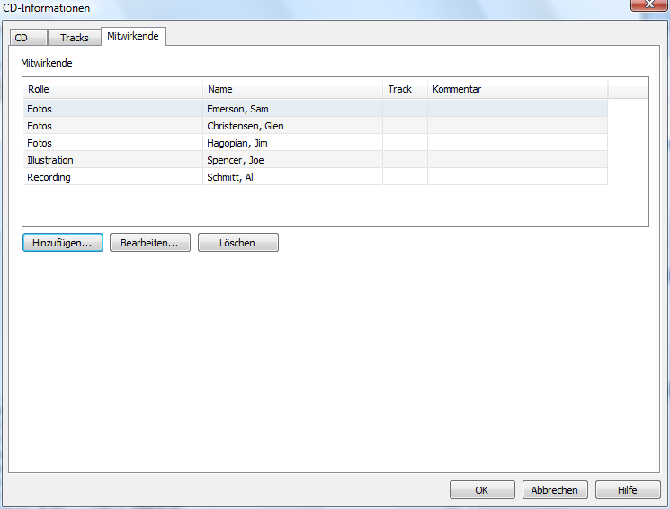

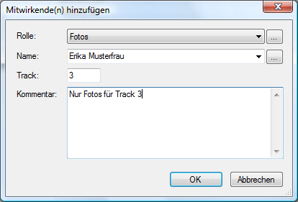

Angaben zu den Eingabefeldern:

|  |  |
| --- | --- |
| Die Angaben, die Sie hier vornehmen, sind optional. | |
| **Rolle** | Geben Sie die Rolle ein, die der jeweilige Mitwirkende einnimmt. |
| **Name** | Der Name des Mitwirkenden. |
| **Track** | Wenn diese Rolle nur für einen bestimmten Track gilt, tragen Sie hier die Nummer ein. |
| **Kommentar** | Kommentar zum Mitwirkenden. |

### Neues Album aus Verzeichnis

Wählen Sie hier ein beliebiges Verzeichnis aus. Hitbase wird dann ein Album erzeugen. Dazu werden die gefundenen Titel zunächst angezeigt. Sie können diese dann gegebenenfalls noch korrigieren bzw. ergänzen.

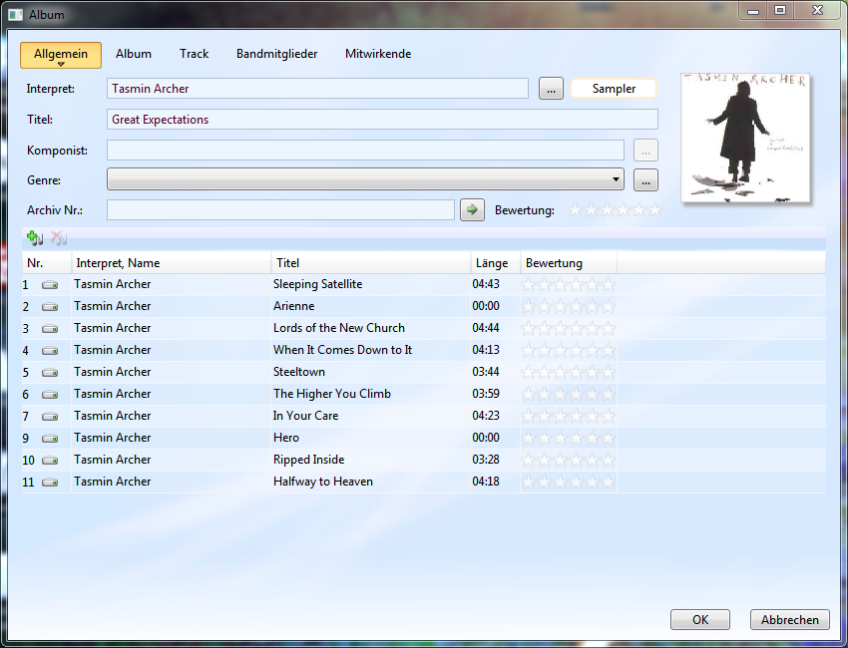

### Verleihmanager

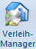Sind im Katalog CDs als verliehen markiert worden, so kann man diese hier übersichtlich verwalten. Bei Rückgabe markieren Sie eine CD und klicken auf Rückgabe. Über Eigenschaften können die Daten geändert werden.

Wenn Sie Hitbase starten werden automatisch alle CDs angezeigt, für die das Rückgabedatum abgelaufen ist.

Erfassen Sie die Felder in der Maske unter Katalog. Der Rückgabetermin gibt das Datum an, an welchem Tag die CD überfällig ist. Diese Terminüberwachung können Sie aktivieren oder deaktivieren.

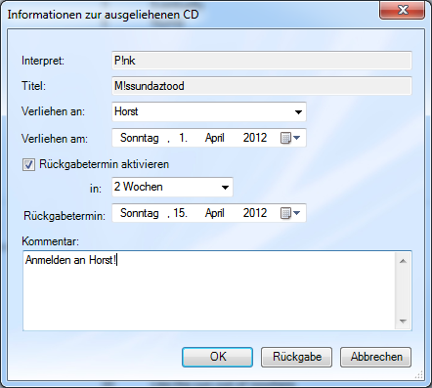

Verliehene CD's anzeigen

Automatische Anzeige (Rückgabetermin)

Beim Starten von Hitbase oder beim Öffnen eines Kataloges werden Ihnen die ausgeliehenen CDs mit dem Fenster Verleih-Manager automatisch angezeigt.

Voraussetzung ist allerdings, dass bei mindestens einer ausgeliehenen CD der Rückgabetermin aktiviert und dieser erreicht bzw. überschritten ist. Liegen diese Bedingungen vor, erfolgt die Anzeige der jeweiligen CD in rot.

Zur Klarstellung:

Die Anzeige unterbleibt, wenn bei keiner der ausgeliehenen CDs die vorgenannten Bedingungen zutreffen. Liegt in mindestens einem Fall die vorgenannte Bedingung vor, werden auch die übrigen ausgeliehenen CDs angezeigt.

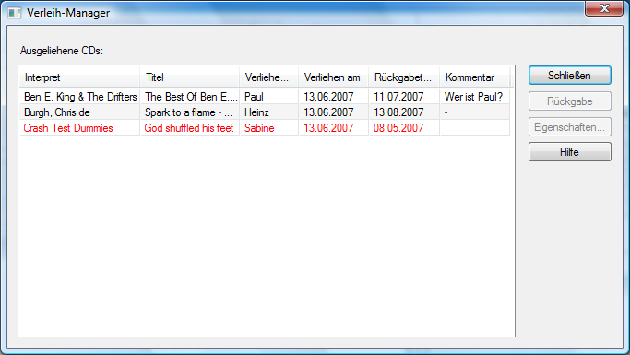

Automatische Anzeige beim Einlegen einer CD

Ist eine CD als ausgeliehen markiert, erfolgt beim Einlegen der CD eine Warnmeldung. Wenn Sie auf die Schaltfläche Ja klicken, wird das Merkmal verliehen aufgehoben.

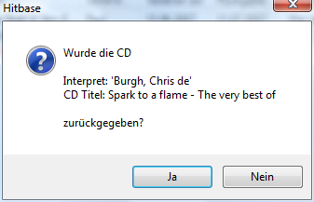

**manuelle Einzelanzeige**

Über **Katalog** markieren Sie in der Interpreten-Ansicht oder der CD-Liste die CD, die Sie verliehen haben. Über rechte Maustaste **Verliehen...** öffnet sich das Fenster, wie Sie es bereits von CD als verliehen erfassen / speichern kennen.

**manuelle Gesamtanzeige**

Über Start->Verleih-Manager... gelangen Sie in das Fenster Verleih-Manager.

Hier werden alle ausgeliehenen CDs mit ihren Daten angezeigt. Ist bei den angezeigten CDs der Rückgabetermin aktiviert und dieser erreicht bzw. überschritten, werden sie in rot angezeigt. Im Übrigen entsprechen die Schaltflächen bzw. Funktionen denen der automatischen Anzeige.

Verleih-Daten ändern

Über die automatische und manuelle Gesamtanzeige (siehe **Verliehene CDs anzeigen**) erscheint das Fenster Verleih-Manager. Markieren Sie hier die ausgeliehene CD, deren Daten sie ändern wollen. Danach erscheinen die Schaltflächen **Rückgabe** und **Eigenschaften** aktiv. Klicken Sie auf die Schaltfläche **Eigenschaften**. Das Fenster **Informationen zur ausgeliehenen CD** erscheint.

Alle hell unterlegten Felder können Sie nun ändern. Dazu gehört auch das Aktivieren bzw. Deaktivieren des Rückgabetermins. Nach dem Deaktivieren des Rückgabetermins unterbleibt die automatische Anzeige beim Starten von Hitbase.

Deaktivierung des Rückgabetermins

Eine Terminüberwachung unterbleibt.

Im Fenster **Verleih-Manager** erscheint die CD nie in rot.

Eventuell unterbleibt die automatische Anzeige, wenn bei keiner anderen ausgeliehenen CD der Rückgabetermin aktiviert und dieser nicht erreicht bzw. überschritten ist.

Rückgabe der verliehenen CD

Erste Möglichkeit

Über die automatische Anzeige und manuelle Gesamtanzeige (siehe **Verliehene CDs anzeigen**) erscheint das Fenster **Verleih-Manager**. Markieren Sie hier die ausgeliehene CD, die zurückgegeben wurde.

Danach erscheinen die Schaltflächen **Rückgabe** und **Eigenschaften** aktiv. Klicken Sie auf die Schaltfläche **Rückgabe**.

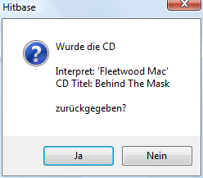

Wird die Sicherheitsabfrage mit **Ja** beantwortet, so ist die CD nicht mehr als ausgeliehen markiert und verschwindet aus der Liste.

*Zweite Möglichkeit*

Über **Katalog** markieren Sie in dem sich öffnenden Fenster **Katalog** unterhalb des Interpreten die CD, die Sie verliehen haben. Überrechte Maustaste **Verliehen ...** öffnet sich das Fenster, wie Sie es bereits von **CD als verliehen erfassen / speichern** kennen. Klicken Sie auf die Schaltfläche **Rückgabe**. Diese Schaltfläche hat die gleiche Bedeutung wie in der Maske **Verleih-Manager** (1. Möglichkeit).

*Dritte Möglichkeit*

Legen Sie die CD ins Laufwerk.

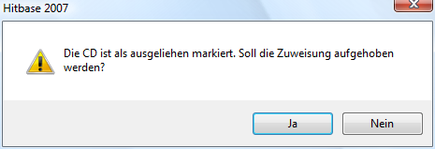

Beantworten Sie die Frage mit Ja, ist die CD nicht mehr als ausgeliehen markiert.

### Amazon nach Alben durchsuchen

Mit dieser Funktion können Sie CDs bei Amazon suchen. Sie können nach Interpret und Titel und EAN-Code(Bar-Code) suchen. Der EAN-Code ist meist 10- oder 12-stellig

Sortiert werden kann nach:

Beliebtheit, Titel (A-Z), Titel (Z-A), Erscheinungsdatum (alt-neu), Erscheinungsdatum (neu-alt)

Wenn Sie den Maus Cursor über eine angezeigte CD führen, werden die Tracknamen der CD angezeigt.

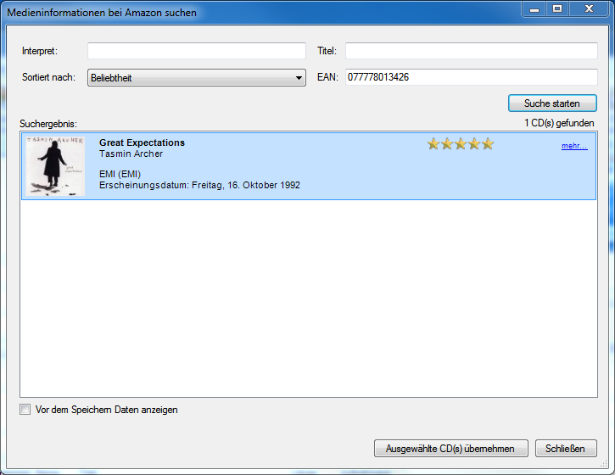

Über die Navigationsleiste können gegebenenfalls weitere Seiten mit Suchergebissen abgerufen werden.



Pro Seite werden 10 CDs angezeigt.

Wenn Sie auf  drücken, startet der Internet Browser und zeigt Ihnen die zugehörige Seite bei Amazon an. Haben Sie die richtige(n) CD(s) gefunden, dann können Sie diese direkt in den Katalog übernehmen, indem Sie die CD(s) selektieren und auf die Schaltfläche „Ausgewählte CD(s) übernehmen“ klicken.

### my.Hitbase!

Hitbase bietet Ihnen die Möglichkeit Ihren Katalog im Internet abzulegen. Dazu steht jedem registrierten Benutzer unser Web-Server mit eigenem Speicherplatz zur Verfügung.

Dazu müssen Sie sich lediglich einmalig registrieren.

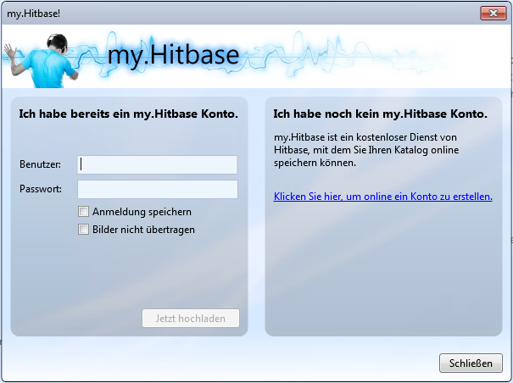

Nach der Registrierung können Sie in dieser Maske Ihren Benutzer und Passwort eingeben. Wenn Sie dies nicht jedes Mal neu eingeben möchten, aktivieren Sie „Anmeldung speichern“.

Füllen Sie das folgende Formular aus:

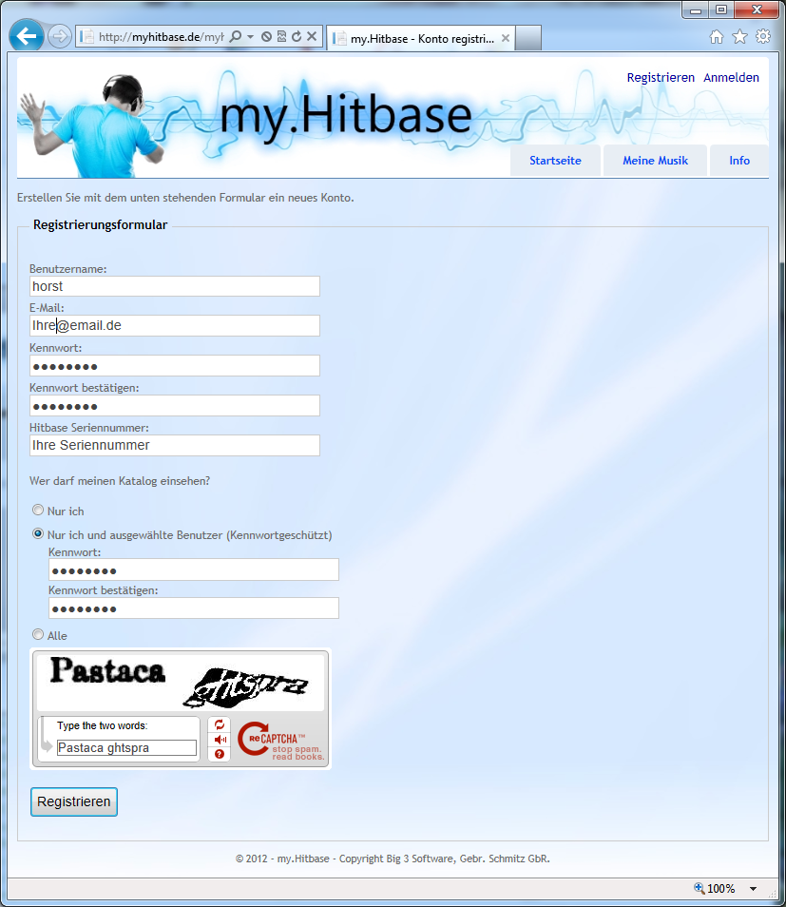

Sie haben die Möglichkeit Ihren Katalog auch andere zugänglich zu machen. Wählen Sie dazu ein abweichendes Passwort zu Ihrem zuvor eingegebenen Passwort, oder geben Sie den Katalog für alle frei.

Unter myhitbase.de können Sie nur Ihre hochgeladenen Daten einsehen. Änderungen sind nicht möglich.

Die Gefahr des Missbrauchs ist also sehr gering.

Sollten Sie das Captcha nicht, oder nur schwer lesen können, drücken sie auf die Schaltfläche .

Es wird dann ein neues generiert.

Ein Captcha wird verwendet um automatisierte Anmeldungen von Computern zu verhindern. Damit soll ein Missbrauch unseres Dienstes verhindert werden. Siehe dazu auch <http://de.wikipedia.org/wiki/Captcha>

Wenn Sie das Registrierungsformular komplett ausgefüllt haben, wird Ihren eine Email mit der Freischaltung zugesandt. Dort brauchen Sie lediglich auf den Bestätigungslink zu klicken. Dieser sieht in etwa so aus:

<http://myhitbase.de/myhitbase/Account/Confirm?confirmationCode=F9dUt3suTGZx4lGFCNb0Ag%3e%3d>



Bitte notieren Sie unbedingt den Login und das Passwort. Und geben Sie dieses nicht an unberechtigte Personen weiter.

Nun tragen Sie Ihren Benutzernamen und das Passwort in den Dialog ein und klicken Sie auf „Jetzt hochladen“. Hitbase komprimiert die Daten und überträgt diese an unseren Server.

Sie können Ihren Katalog beliebig oft hochladen. Der alte wird dabei überschrieben und mit dem neuen ersetzt. Wenn Sie viele Cover und CDs erfasst haben, kann der Vorgang einige Zeit in Anspruch nehmen. Dies hängt natürlich auch von der Geschwindigkeit Ihrer Internetverbindung ab. Wenn Sie „Bilder nicht übertragen“ aktivieren, geht die Übertragung möglicherweise viel schneller.

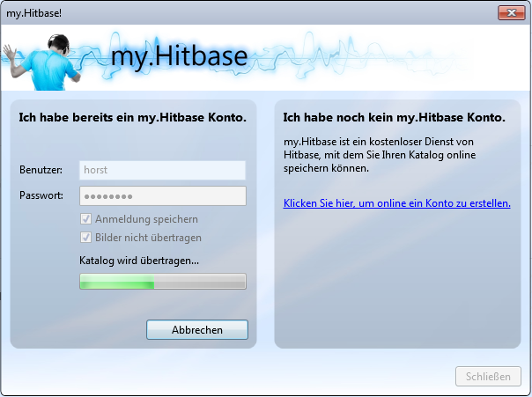

Wenn die Übertragung vollständig ist wird der folgende Dialog angezeigt. Nun können Sie Ihre Musik-Daten Online abfragen.

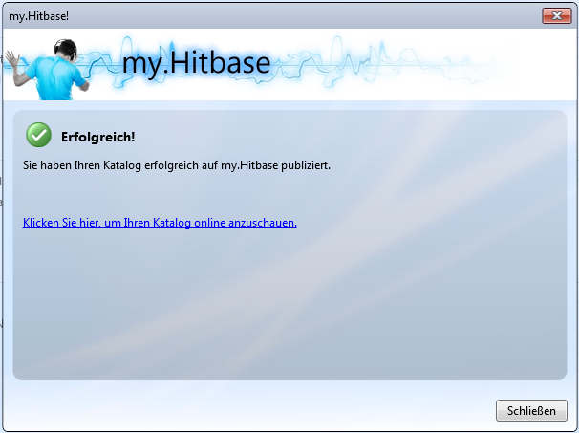

Klicken Sie auf den Link und melden Sie sich an. Unter „Meine Musik“ werden Ihren Daten angezeigt.

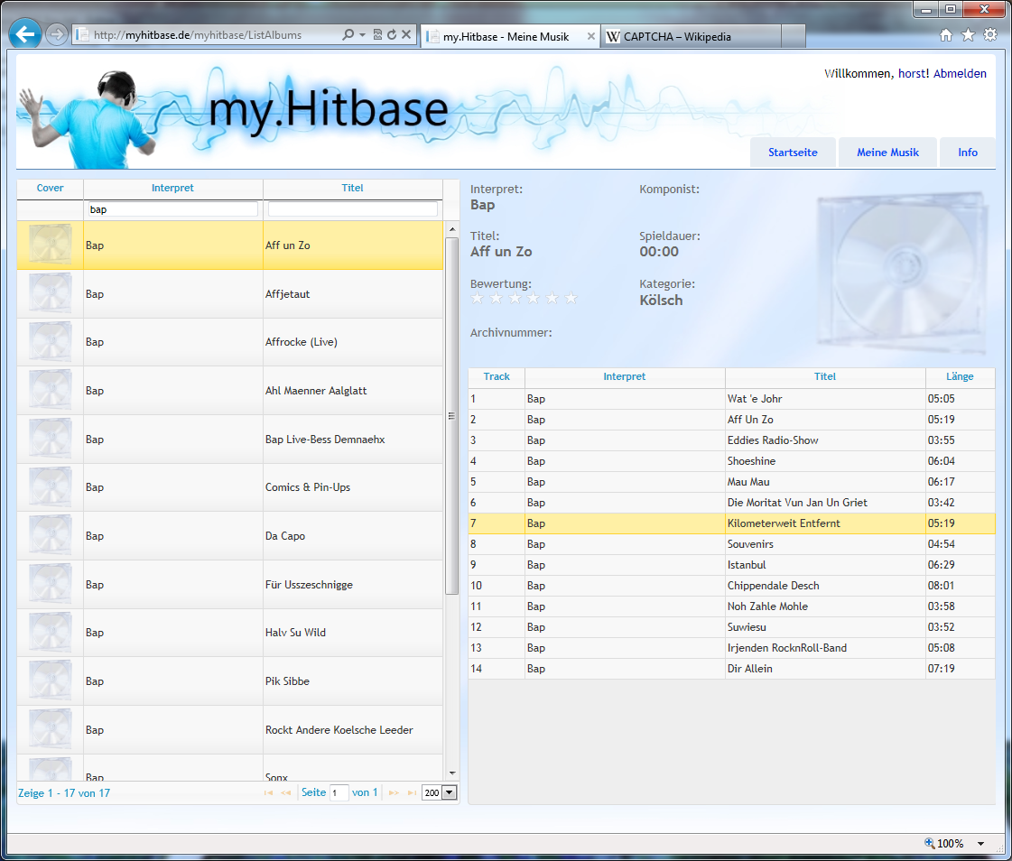

In diesem Beispiel wurden die Daten gefiltert indem bei Interpret „bap“ eingegeben wurde.

Wenn zu viele Daten gefunden werden können Sie im unteren Bereich einstellen wie viele gleichzeitig angezeigt werden(50, 100, 200) und gegebenenfalls in den Daten „blättern“.



|  |  |
| --- | --- |
|  | Zur ersten Seite |
|  | Eine Seite zurück |
|  | Springe direkt zu Seite X |
|  | Eine Seite weiter |
|  | Zur letzten Seite |

### Party Modus

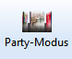Im Party Modus haben Sie eine ansprechende Oberfläche für Ihre Wiedergabeliste.

Während die Wiedergabeliste gespielt wird, können Sie in ihrer Musiksammlung blättern und durch Mausklick auf das Cover dreht sich dieses und Sie sehen die vorhandenen Titel des Albums.

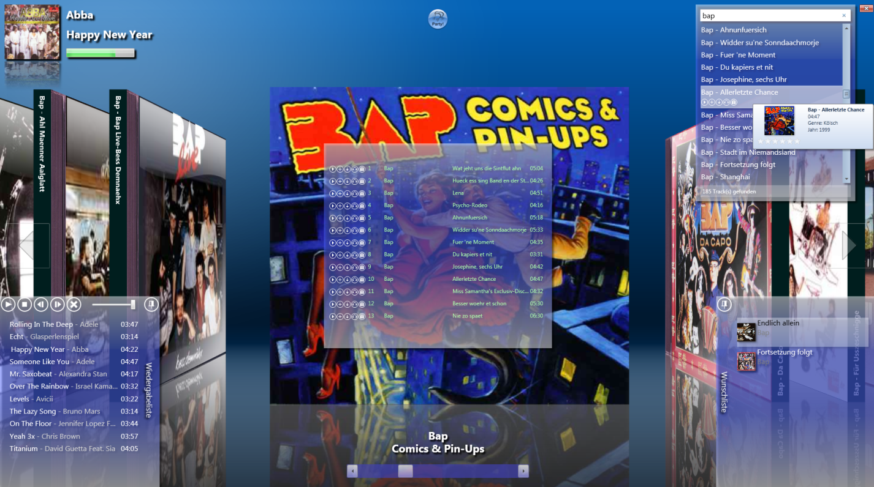

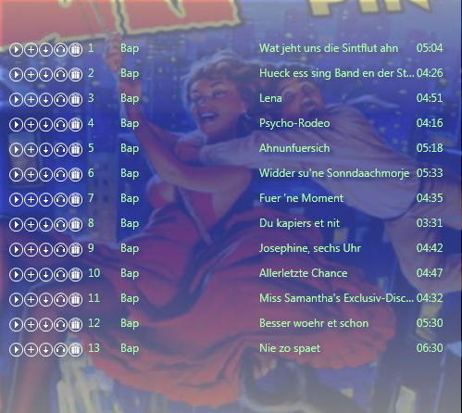

Mit dem Symbol  wird der laufende Titel in der Wiedergabeliste sofort unterbrochen und der gewählte gespielt.

Mit dem  Symbol wird der ausgewählte Titel direkt nach dem aktuellen Titel gespielt.

Mit dem  Symbol wird der ausgewählte Titel am Ende angehangen.

Mit dem  Symbol wird „Pre-listen“ aktiviert. Sie können darüber eine andere Ausgabe ansteuern als die aktuell Hörbare. Z.B. einen Kopfhörer an eine weitere Soundkarte oder einen USB-Kopfhörer anschließen. Dann können Sie über diesen ohne, dass die aktuelle Ausgabe gestört wird in das Stück „reinhören“. Wenn Sie diese Funktion das erste Mal aktivieren, unterstützt Hitbase Sie mit einem Wizard bei der Konfiguration.

Über das Suchfeld oben rechts, können Sie aber auch gezielt nach einem Titel suchen.

Mit dem zusätzlichen Feld  kann man einen Titel in die Wunschliste hinzufügen.

Geht man mit der Maus über die Felder, wird ein kurzer Hilfetext eingeblendet.

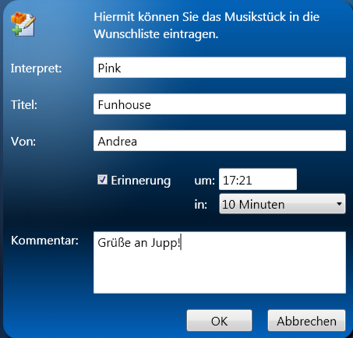

Diese Schaltfläche erlaubt es den Partymodus zu aktivieren. Der Party Modus kann zusätzlich Hitbase sperren und nur nach Eingabe eines Passwortes wieder aktivieren. Dies kann man unter Optionen->Wiedergabeoptionen (Siehe Registerkarte Wiedergabeoptionen Seite 38) setzen. Dort kann man auch festlegen was im Partymodus nicht erlaubt ist.

### 2D Modus

Im 2D Modus können Sie während Hitbase Musik spielt eine ansprechende 2D Grafik Darstellung aktivieren.

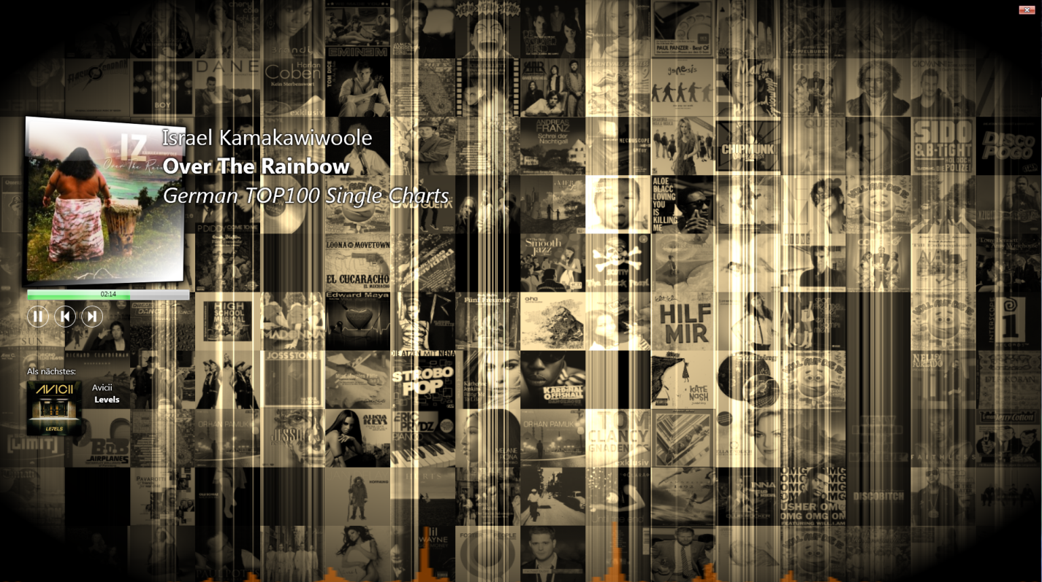

Sie sehen was gerade spielt, was als nächstes spielen wird und haben die Möglichkeit auf Pause zu drücken oder das nächste bzw. das vorherige Stück zu spielen. Durch einen Mausklick auf den Fortschrittsbalken  können Sie außerdem schnell an eine beliebige Position springen.

### 3D Modus

Im 3D Modus können Sie während Hitbase Musik spielt eine ansprechende 3D Grafik Darstellung aktivieren.

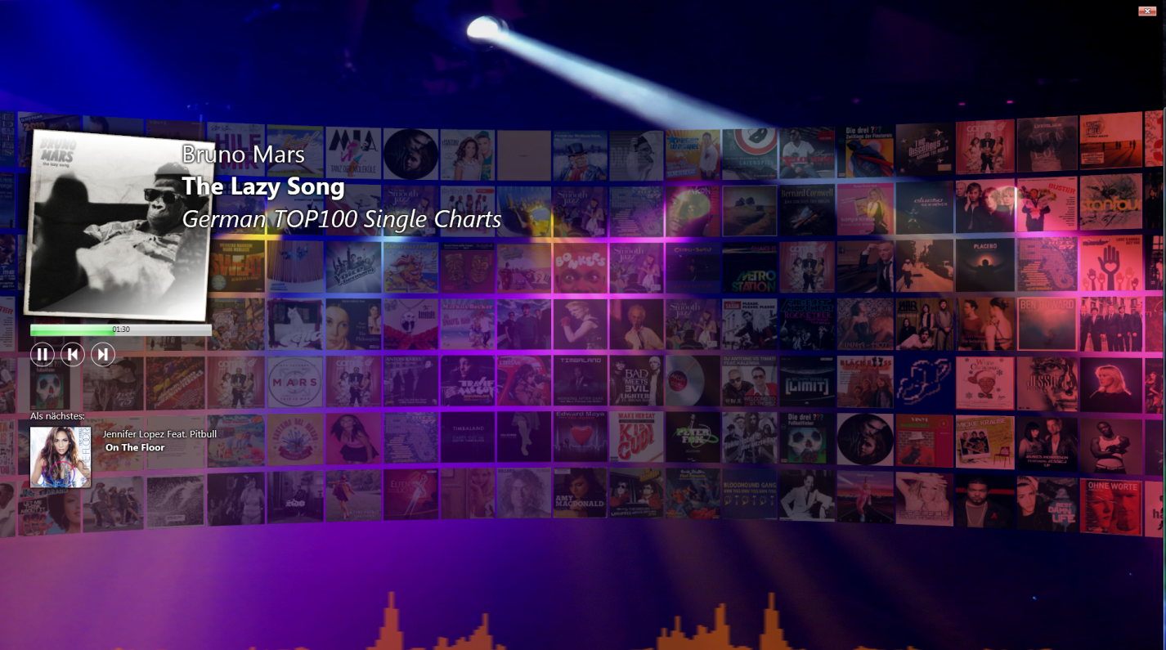

Sie sehen was gerade spielt, was als nächstes spielen wird und haben die Möglichkeit auf Pause zu drücken oder das nächste bzw. das vorherige Stück zu spielen. Durch einen Mausklick auf den Fortschrittsbalken  können Sie außerdem schnell an eine beliebige Position springen.

### Auf externes Medium kopieren

Über diese Funktion haben Sie die Möglichkeit, den Inhalt der aktuellen Wiedergabeliste auf ein externes Medium (z.B. einen MP3-Player oder einen USB-Stick) zu kopieren.

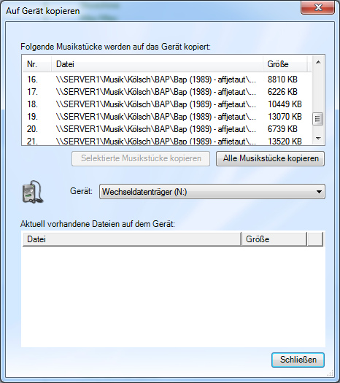

### Überblenden

Durch das Aktivieren dieser Funktion beginnt kurz vor dem Ende eines spielenden Musikstückes bereits das nächste Stück, so dass kurzzeitig zwei Titel zu hören sind. Da ein Track am Schluss oftmals langsam leiser wird, entsteht somit keine leise Pause mehr zwischen zwei Tracks. Unter Benutzerdefiniert kann eine beliebige Zahl an Sekunden gewählt werden.

Achtung! Diesen Wert nicht zu groß wählen!

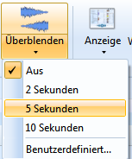

### Anzeige

Hier können Sie einzelne Anzeige Elemente ein und ausgeblendet werden.

Dazu gehören: Navigationsleiste, Wiedergabeliste, Player, Frequenzband und Liedtext.

### Wunschliste

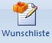Sind im Katalog Titel zur Wunschliste hinzugefügt worden, dann kann diese hier angezeigt, gespeichert bzw. gedruckt werden. Mit der rechten Maustaste können Sie einzelne Stücke entfernen und Mit der linken Maustaste können Sie per Drag & Drop den Wunsch in die Wiedergabeliste ziehen.

Die Wunschliste erscheint direkt unterhalb der Wiedergabeliste.

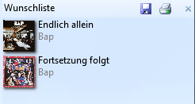

### Design

Das Design kann drei verschieden Farben haben: Blau, Schwarz und Silber.

Legen Sie hier die gewünschte Farbe fest.

### Visualisierungen

Im Arbeitsbereich können zwei verschieden Visualisierungen angezeigt werden.

Feuer:



Plasma:



### CD brennen

Sie können mit Hitbase ein Medium mit Musikdaten brennen. Dies kann eine Audio CD oder eine Daten CD bzw. DVD sein.

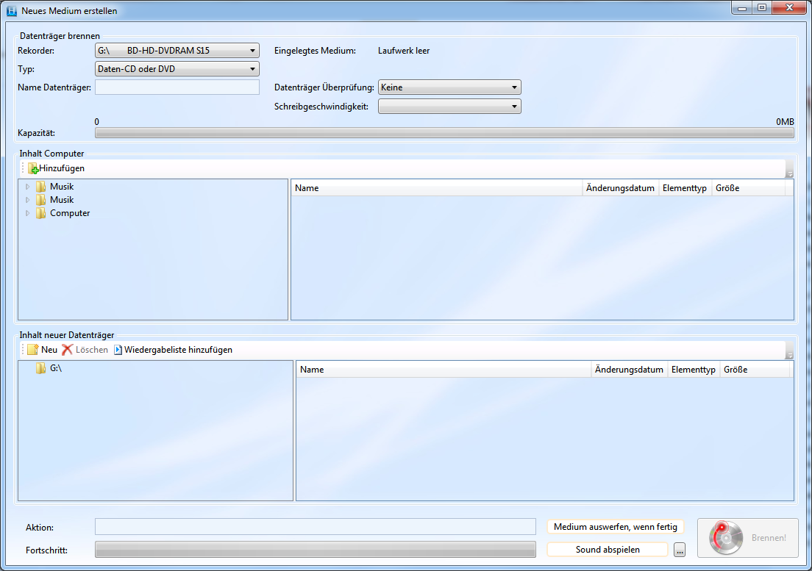

Wählen Sie dazu zunächst den gewünschten Rekorder aus und legen Sie ein leeres Medium ein. Handelt es sich um eine Wiederbeschreibbares Medium wird dieses automatisch gelöscht.

Auf der rechten Seite wird angezeigt welches Medium eingelegt ist bspw. „CD-R – Leer“ oder „CD-ROM – bereits beschrieben“

Als nächstes sollten Sie den Typ wählen. Daten CD oder DVD oder Audio CD.

Bei Daten Medien können Sie einen Namen vergeben sowie eine Datenträger Überprüfung wählen. Bei Audio-CDs können Sie „Keine Pause zwischen den Tracks“ auswählen. Die üblichen 2 Sekunden Pause zwischen den Tracks entfallen dann. Sinnvoll ist dies z.B. für Hörbücher.

Sie können nun unter Inhalt Computer die Verzeichnisse bzw. Dateien per Drag & Drop in den Bereich „Inhalt neuer Datenträger“ kopieren. Unterverzeichnisse öffnen Sie durch Doppelklick oder durch klicken auf das Dreieck vor dem Text.

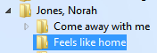

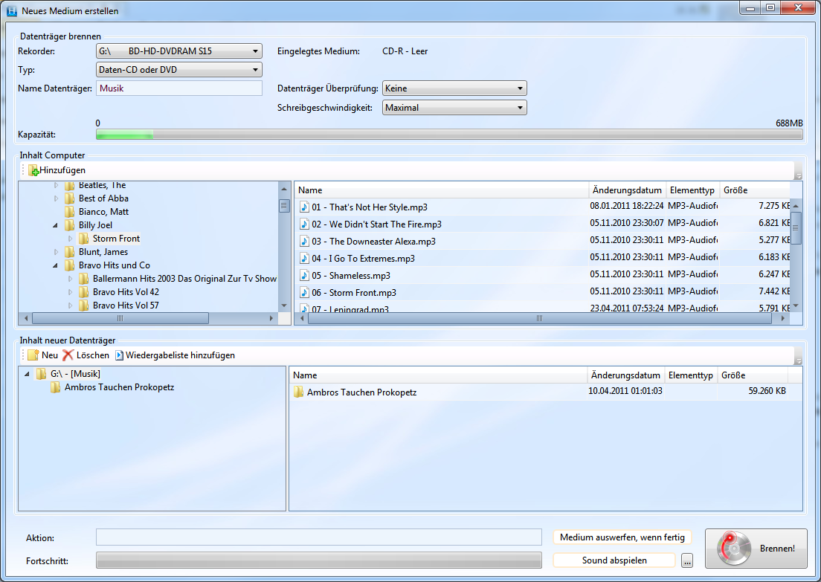

Ihre aktuelle Wiedergabeliste können Sie ebenfalls hinzufügen. 

Unter Kapazität sehen Sie wie viel bereits von der maximalen Kapazität des Mediums belegt ist.



Nun können Sie auf die Schaltfläche „Brennen“ drücken. Der Fortschrittsbalken zeigt an wie lange der Brennvorgang noch dauern wird. Unter Aktion wird die gerade ausgeführte Operation angezeigt.

Aktivieren Sie „Sound abspielen“ wenn Sie am Ende des Vorgangs einen beliebigen Sound hören möchten. Selektieren Sie dazu eine Sound Datei mit 

### Hitbase bestellen!

Ruft die Hitbase Registrierungs-Seite im Browser auf.

### Hitbase aktivieren

Hier können Sie Ihre Registrierungsinformationen eingeben. Das Feld ist nach erfolgreicher Aktivierung nicht mehr sichtbar.

## Multifunktionsleiste Katalog

In diesem Kapitel werden alle Einzelfunktionen, die bei Auswahl der Multifunktionsleiste **Katalog** aufgelistet werden, in der vorgegebenen Reihenfolge beschrieben.

### Genres

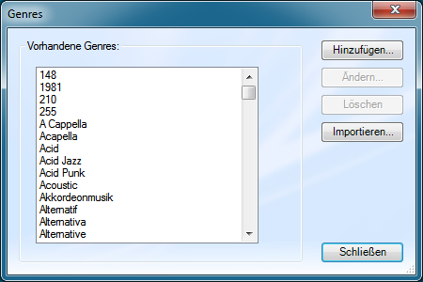

Hier können Sie die Genres in Ihrer Datenbank verwalten bzw. bearbeiten. Jede CD kann nur ein Genre erhalten. Wenn Sie mehr Kriterien brauchen, benutzen Sie das Feld Kennzeichen.

**Hinzufügen...**

Um eine neues Genre hinzuzufügen, betätigen Sie die Schaltfläche **Hinzufügen...**.

**Ändern...**

Markieren Sie in der Liste das zu ändernde Genre und klicken Sie auf die Schaltfläche **Ändern...**. **Hitbase** führt diese Änderung in den entsprechenden Datensätzen automatisch durch. Deshalb kann der Vorgang etwas dauern.

**Löschen…**

Markieren Sie in der Liste das zu ändernde Genre und drücken Sie auf die Schaltfläche **Löschen...**. **Hitbase** bietet Ihnen in der erscheinenden Maske zwei Möglichkeiten an:

* In den betreffenden Alben/Tracks das Genre löschen  
  Das Genre wird in den betroffenen Alben und Tracks gelöscht.
* In den betreffenden Alben/Tracks das Genre ändern in  
  Sie müssen dann dem gelöschten Genre eine neues zuordnen. Die Konvertierung erfolgt automatisch. Deshalb kann der Vorgang etwas dauern. **Diese Option wird empfohlen.**

Beispiel: Löschen des Genres **Dance**

* Markieren Sie das Genre Dance.
* Drücken Sie die Schaltfläche Löschen.
* Wählen Sie In den betreffenden Alben/Tracks das Genre ändern in aus. Wählen Sie Option: Diverses. Das neue Genre muss natürlich in der Auswahlliste vorhanden sein. Andernfalls muss dieses zunächst über Hinzufügen erfasst werden.

**Importieren...**

Nach dem Anklicken der Schaltfläche **Importieren...**, gelangen Sie in weitere Fenster.

Sie wählen dann einen Katalog aus, dessen Kategorien Sie importieren wollen.

### Medien

Über **Katalog / Medien** öffnet sich das nachstehende Fenster.

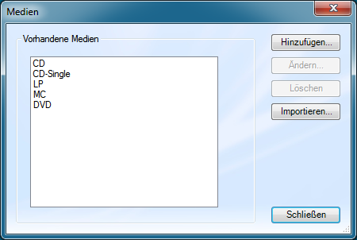

Hier können Sie die Medien in Ihrer Datenbank verwalten bzw. bearbeiten.

Später können Sie über die Filter-Funktionen nach Medien differenziert selektieren.

**Hinzufügen...**

Um ein neues Medium(z.B. Daten-CDs oder Kassetten) hinzuzufügen, betätigen Sie die Schaltfläche **Hinzufügen...**.

Sie können bis zu 50 Medien mit jeweils 50 Zeichen erfassen.

**Ändern...**

Markieren Sie in der Liste das zu ändernde Medium, und klicken Sie auf die Schaltfläche **Ändern...**. Hitbase führt diese Änderung in den entsprechenden Datensätzen automatisch durch. Deshalb kann der Vorgang etwas dauern.

**Löschen eines Mediums**

Markieren Sie in der Liste das zu löschende Medium, und klicken Sie auf die Schaltfläche **Löschen...**. Zur Sicherheit fragt Hitbase noch einmal nach ob dies tatsächlich geschehen soll.

**Importieren...**

Nach dem Anklicken der Schaltfläche **Importieren...**, gelangen Sie in weitere Fenster.

Sie wählen dann einen Katalog (Hitbase-Datenbank) aus, dessen Medien Sie importieren wollen.

### CD-Sets

Wenn Sie diese Funktion anklicken, öffnet sich das Fenster **CD-Sets ändern.**

Hier werden Ihnen zunächst die gespeicherten CD-Sets des aktuellen Kataloges angezeigt.

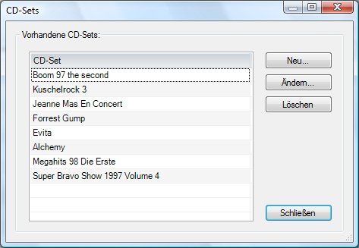

Die nachstehend beschriebenen Funktionen sind möglich.

**Neu…**

Über die Schaltfläche **Neu...** können Sie den Namen eines neuen CD-Sets eingeben. Klicken Sie danach auf die Schaltfläche **OK**.

**Ändern…**

Über die Schaltfläche **Ändern...** können Sie, wenn Sie die entsprechende Zeile markieren, im gleichen Fenster für einen bereits gespeicherten einen anderen Namen eingeben.

**Löschen**

Über die Schaltfläche **Löschen** können Sie, wenn Sie die entsprechende Zeile markieren, gespeicherte CD-Sets löschen.

### Kennzeichen...

Öffnet das nachstehende Fenster.

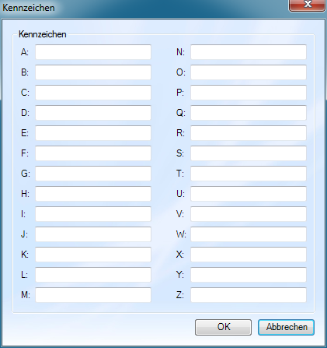

Hier können Sie zu allen Kennzeichen einen Klartext (maximal 50 Stellen) eingeben. Er dient nur zur Erläuterung. Gespeichert wird also nicht der erklärende Text, sondern lediglich das Kennzeichen. Die im Fenster angegebenen Texte sind nur Beispiele, zu denen Ihnen sicher etwas Sinnvolleres einfällt. Siehe auch Unterkapitel "Erfassen der CD-Informationen" auf Seite und "Erfassen der Titeldaten (Trackdaten)" auf Seite .

Eine CD mit den Kennzeichen „FG“ wäre in diesem Fall also eine CD mit den Eigenschaften „Fehlerhaft“ und „Geschenk“.

### Kennzeichen ändern...

Über **Katalog / Kennzeichen ändern...** öffnet sich das nachstehende Fenster.

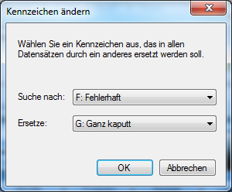

Über diesen Weg wird ein Kennzeichen in allen Datensätzen des aktuellen Kataloges gesucht und durch ein anderes ersetzt. Im Beispiel hier wird jeweils das Kennzeichen **F** durch das Kennzeichen **G** ersetzt. Lassen Sie das Ersetzen-Feld leer, so wird das Kennzeichen, wonach Sie suchen, in allen Datensätzen gelöscht.

### Benutzerdefinierte-Felder

Wenn Sie diese Funktion anklicken, öffnet sich das abgebildete Fenster, worüber Sie die nachstehend beschriebenen Definitionen bzw. Änderungen durchführen können. Die Änderungen sind global. Dies kann u.U. bedeuten, dass Sie bereits erfasste CDs noch nachbearbeiten müssen.

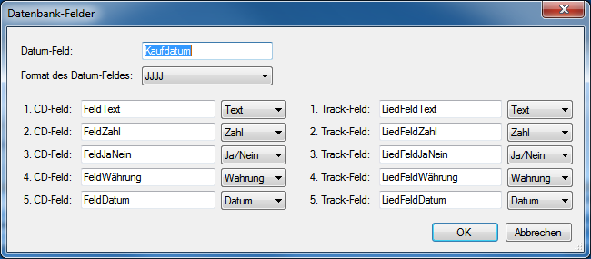

**Datum-Feld**

Die vorgegebene Text-Konstante Kaufdatum können Sie hier z.B. in Erworben ändern.

**Format des Datum-Feldes**

Nur, wenn es für Sie wirklich sinnvoll ist, sollten Sie hier - möglichst frühzeitig – ein anderes Format definieren.

**CD-Felder**

Sie können hier für die Erfassung der CDs bis zu 5 Zusatzfelder in verschiedenen Feldtypen definieren. Die im Fenster sichtbaren Einträge sind nur beispielhaft.

**Titel-Felder**

Sie können hier für die Erfassung der Tracks bis zu 5 Zusatzfelder in verschiedenen Feldtypen definieren. Die im Fenster sichtbaren Einträge sind nur beispielhaft.

### Personen und Gruppen

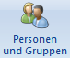Wenn Sie diese Funktion anklicken, öffnet sich das Fenster **Personen/Gruppen**, worüber Sie die nachstehend beschriebenen Neueingaben bzw. Änderungen durchführen können. Im Fenster werden Ihnen zunächst die gespeicherten Personen und Gruppen des aktuellen Kataloges angezeigt.

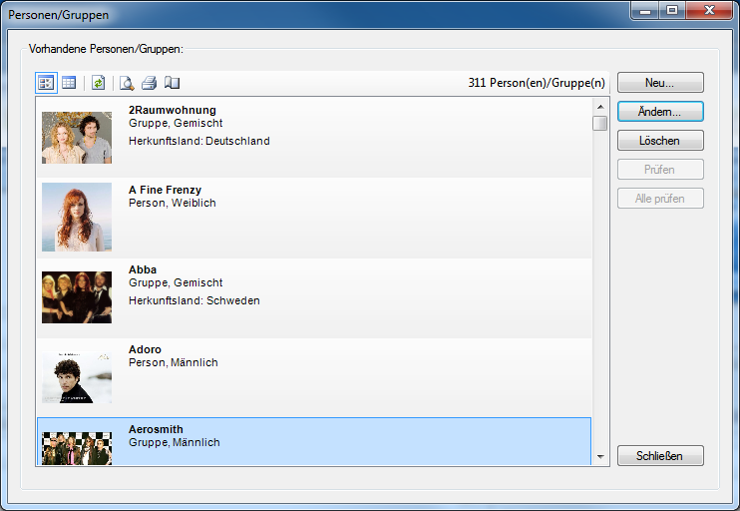

**Neu…**

Über die Schaltfläche Neu... gelangen Sie in das nachstehend abgebildete Fenster. Hier können Sie Eingaben vornehmen. Das Feld „Speichern unter“ ist ein Steuerungsmittel für die Bildschirmanzeige und Drucklisten.

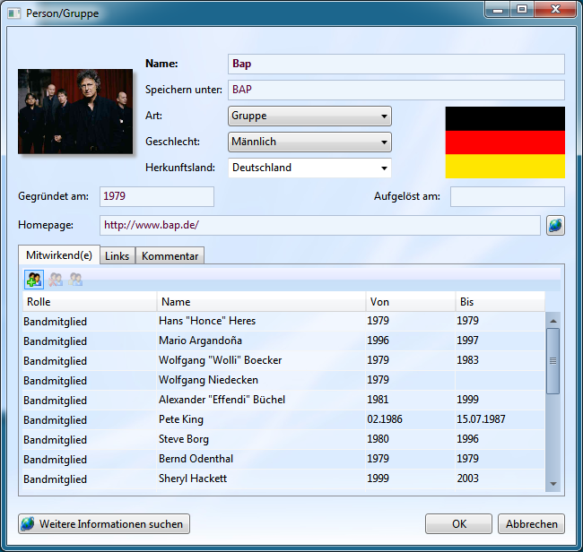

Wenn Sie den Namen eingegeben haben können Sie mit 

zusätzliche Informationen aus einer Internet Datenbank hinzufügen. Dies betrifft Mitwirkende, Links, Gründung, Auflösung, Homepage, Herkunftsland, Geschlecht und Speichern, unter.

**Ändern…**

Über die Schaltfläche Ändern... können Sie, wenn Sie die entsprechende Zeile markieren, im gleichen Fenster die Interpreten-Daten ändern. Auch hier können Sie natürlich mit  die Eingaben vervollständigen.

**Löschen**

Über die Schaltfläche Löschen können Sie gespeicherte Interpreten löschen. Beachten Sie aber, dass dies zunächst nicht gelingt, wenn es hierzu noch Titel in Ihrer Datenbank gibt.

Der Interpret kann jedoch gelöscht werden, wenn allen CDs dieses Interpreten ein neuer Interpret zugewiesen wird. Über das nachstehend abgebildete Fenster ist das in der Folge möglich.

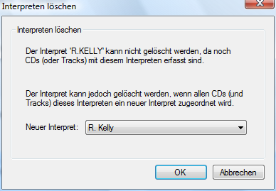

**Prüfen**

Über die Schaltfläche Prüfen können Sie, nachdem Sie die entsprechende Zeile markiert haben, im Einzelfall feststellen, ob in der Datenbank noch Titel mit diesem Interpreten vorhanden sind.

Diese Schaltfläche ist nur dann aktiv, wenn Sie sich in der Tabellenansicht befinden:

 Klicken Sie dazu auf das 2. Icon in der Leiste.

Im Folgenden die Tabellenansicht:

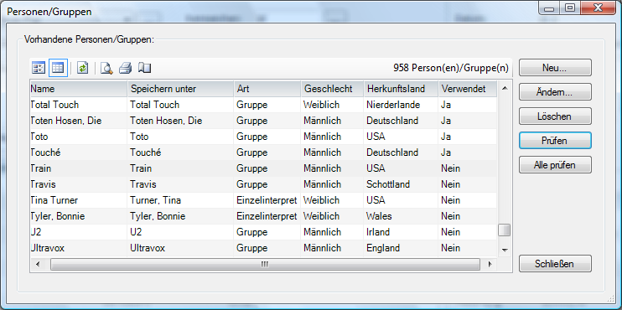

In der Spalte Verwendet erscheint ggf. ein Ja.

**Alle prüfen**

Über die Schaltfläche Alle Prüfen erhalten alle Titel in der Spalte Verwendet ein Ja, sofern sie den Interpreten zugeordnet bekommen haben.

### Rollen

In der Liste **Mitwirkende** können Rollen vergeben werden. Diese können hier verwaltet werden.

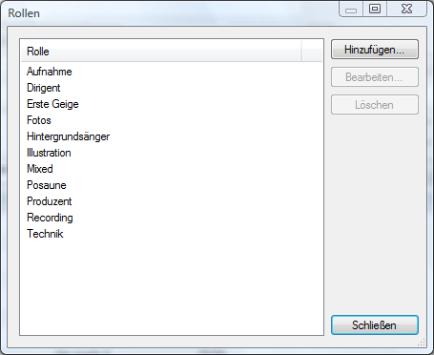

**Hinzufügen…**

Geben Sie hier eine neue Rolle ein und klicken Sie auf OK.

**Ändern…**

Über die Schaltfläche **Bearbeiten...** können Sie, wenn Sie die entsprechende Zeile markieren, für eine bereits gespeicherte Rolle einen anderen Namen eingeben.

**Löschen**

Über die Schaltfläche **Löschen** können Sie, wenn Sie die entsprechende Zeile markieren, gespeicherte Rollen löschen

### Ins CD-Archiv übertragen

Mit dieser Funktion können Sie Ihren noch nicht übertragen CDs aus dem Katalog ins Internet CD-Archiv übertragen. Bitte beachten Sie, dass dies je nach Größe Ihres Kataloges einige Zeit in Anspruch nehmen kann.

### CD-Archiv durchsuchen…

Mit dieser Funktion können Sie das Online-CD-Archiv (www.cdarchiv.de) nach CDs durchsuchen und in Ihren Katalog übertragen. Hiermit können Sie z.B. Ihre CDs erfassen, ohne sie ins Laufwerk zu legen. Außerdem ist die Erfassung von kopiergeschützten CDs einfacher zu bewerkstelligen.

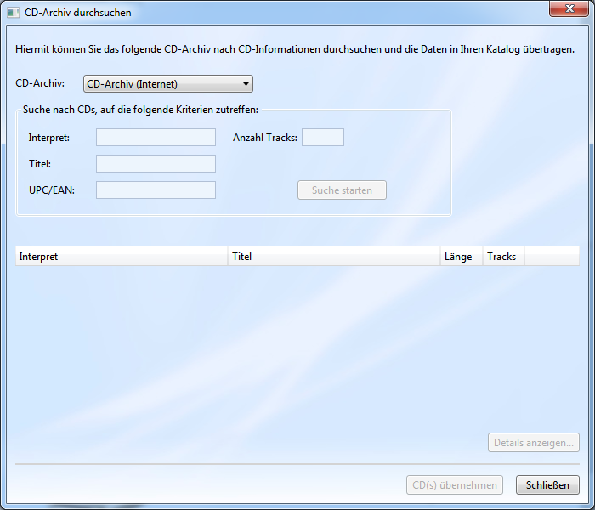

Schreiben Sie in die Felder Interpret, Titel, UPC und Anzahl Tracks Ihr Suchkriterium. Suchen Sie z.B. nach einer CD der "Comedian Harmonists" und wissen, dass diese CD 14 Tracks hat, so schreiben Sie in das Feld "Interpret" den Wert "Comedian" und in das Feld "Anzahl Tracks" den Wert "14". Wählen Sie dann die Schaltfläche **Suche starten**. Nach wenigen Sekunden erhalten Sie in der Liste alle CDs angezeigt, die das Wort "Comedian" im Interpreten und 14 Tracks haben.

Markieren Sie die entsprechenden CDs - auch unter zur Hilfenahme der **Strg- und Umschalt-Tasten** - und übernehmen Sie diese in Ihren Katalog durch Anklicken der Schaltfläche **CD(s) übernehmen**.

Wenn Sie nicht sicher sind, ob es sich bei den gefundenen CDs um die gesuchten handelt, können Sie sich auch durch Betätigen der Schaltfläche **Details anzeigen** die komplette CD anzeigen lassen.

### Suchen und Ersetzen

|  |  |
| --- | --- |
|  | Diese Funktion ist nur für erfahrenen Benutzer geeignet.  Es ist unbedingt zu empfehlen, dass Sie vorher eine Datensicherung durchführen! |
|  |  | |

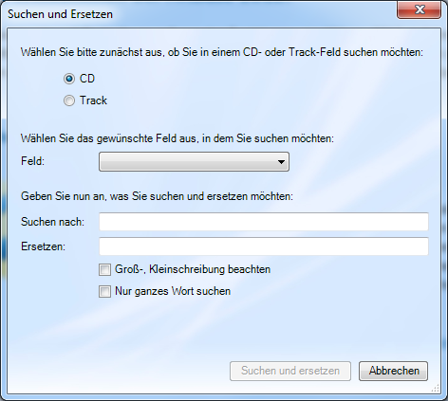

Hiermit ersetzen Sie in allen Datensätzen einen Text, den Sie unter „**Suchen nach**“ eintragen.

Dieser Text kann an beliebiger Stelle innerhalb des gewählten Feldes vorhanden sein.

Sie können den Text unter **Ersetzen** auch leer lassen, dann wird der gefundene Text gelöscht.

Wählen Sie „**Nur ganzes Wort suchen“,** dann ersetzt Hitbase z.B.

Suchen nach: „**wert**“

Ersetzen: „Neuwert“

Alter Inhalt: „Der Wert ist hoch“ – Neuer Inhalt: „Der Neuwert ist hoch“

Alter Inhalt: „Die CD ist wertvoll“ – Neuer Inhalt: „Die CD ist wertvoll

Ohne den Haken an der Option „**Nur ganzes Wort suchen“** würde im neuen Inhalt stehen:

„Die CD ist Neuwertvoll“

### Feldübertragung

|  |  |
| --- | --- |
|  | Diese Funktion ist nur für erfahrenen Benutzer geeignet.  Es ist unbedingt zu empfehlen, dass Sie vorher eine Datensicherung durchführen! |

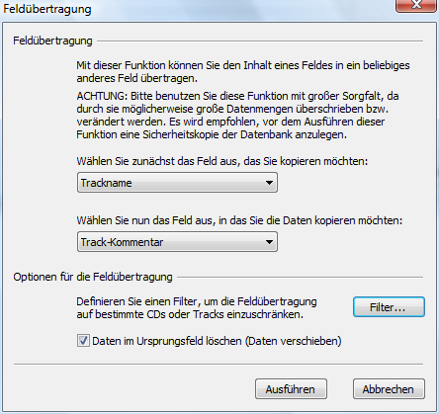

Über diese Funktion können Sie den Inhalt eines Feldes in ein beliebiges anderes Feld übertragen. Möchten Sie die Übertragung nur für eine bestimmte Auswahl von CDs oder Titeln machen, klicken Sie auf die Schaltfläche "Filter", um einen Filter hierfür zu definieren.

## Multifunktionsleiste CD

In diesem Kapitel werden alle Einzelfunktionen, die bei Auswahl der Multifunktionsleiste **CD** aufgelistet werden, in der vorgegebenen Reihenfolge beschrieben.

Diese Leiste ist nur dann sichtbar, wenn Sie eine CD im Navigationsbereich selektiert haben. Kapitel Hitbase Oberfläche->Navigationsbereich auf Seite 18.

### Informationsbereich für CDs

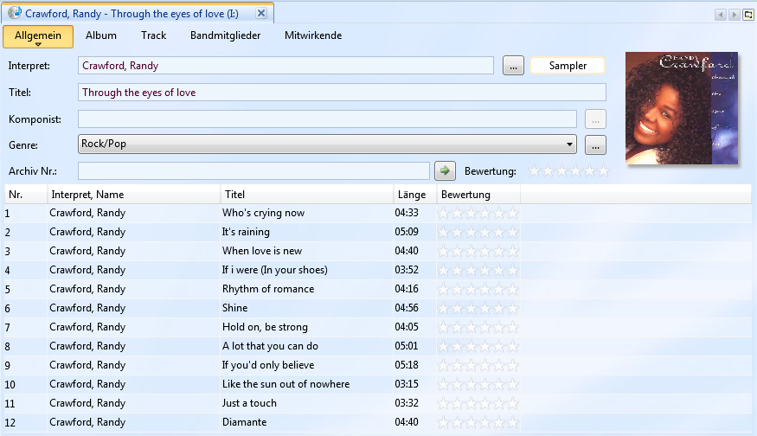

Der Informationsbereich ist in 5 verschiede Unterbereiche aufgeteilt.

1. Allgemein – für die wichtigsten Informationen
2. Album – Alle Album Informationen können hier erfasst werden
3. Track – Alle Track Informationen können hier erfasst werden
4. Bandmitglieder - Hier werden gegebenenfalls die Bandmitglieder aufgeführt
5. Mitwirkende – Erfassen Sie hier die Mitwirkenden Personen

### Track-Informationen

Über diese Funktion können Sie sich die bereits gespeicherten Track-Daten zur aktuell eingelegten CD anzeigen lassen.

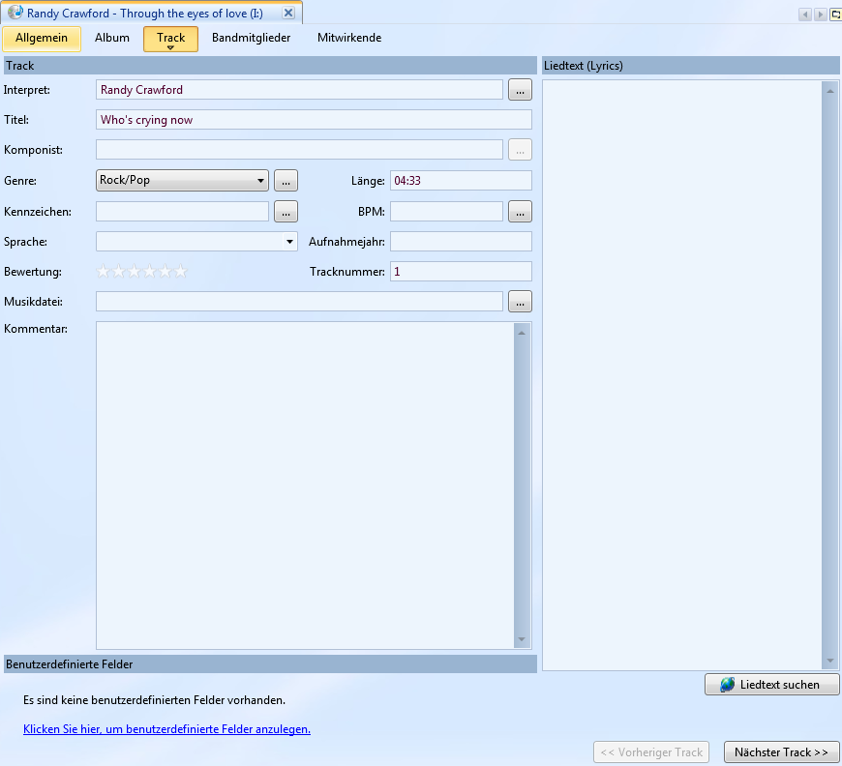

Mit den beiden Schaltflächen **<< Vorheriger Track** und **Nächster Track >>** können Sie sich innerhalb der Tracks vor- und rückwärts bewegen. Zur schnellen Titelanzeige können Sie auch mit der **Bild-oben-** oder **Bild-unten-Taste** zum nächsten oder vorigen Track springen.

Zu einigen Titeln können auch die Liedtexte gefunden werden. Betätigen Sie dazu die Schaltfläche: 

### Speichern der CD

Die CD kann über die Schaltfläche sofort gespeichert werden. Hitbase speichert dies aber auch automatisch wenn der Erfassungsbereich verlassen wird.

### Zuordnung der aktuellen CD

Mit dieser Funktion können Sie die aktuell eingelegte CD einer bereits manuell erfassten CD zuordnen.

Sie gelangen zunächst in das abgebildete Fenster.

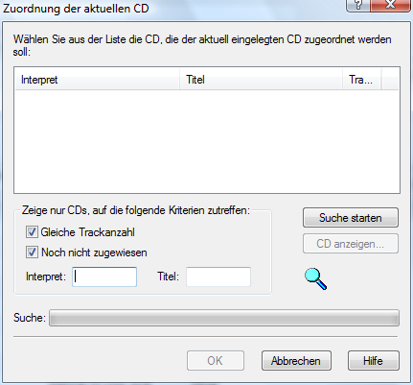

Suchen Sie nun nach der zuzuweisenden CD. Ohne Veränderung der vorgegebenen Suchmaske enthält die Liste zunächst nur die noch nicht zugewiesenen CDs, die die gleiche Trackanzahl wie die aktuell eingelegte CD haben.

Die Auswahl können Sie durch die Eingabe eines Interpreten oder des Titels einschränken. Unvollständige Namen können Sie mit komplexen Suchkriterien erweitern.

Wenn Sie die Funktionen „Gleiche Trackanzahl“ und/oder „Noch nicht zugewiesen“ deaktivieren, bekommen Sie eine entsprechend größere Liste.

Starten Sie die Suche über die Schaltfläche **Suche starten**.

Wählen Sie aus dem Fenster die entsprechende CD aus, die der aktuell eingelegten CD zugeordnet werden soll.

Über die Schaltfläche „CD Anzeigen“ können Sie sich nach erfolgter Suche alle weiteren Informationen zu der aktuell selektierten CD geben lassen.

Die Zuordnung erfolgt nach Betätigung der Schaltfläche **OK**.

Wenn Sie eine CD zuordnen, deren Titelzahl größer der aktuell eingelegten ist, so gehen die überschüssigen Titel verloren.

Ein nochmaliges Zuweisen führt zur nachstehenden Hinweismeldung.

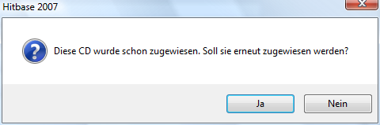

### Schreibweise anpassen…

Es ist hiermit möglich, die Schreibweise der Felder CD-Interpret, CD-Titel, Track-Interpret und Track-Titel einer Standardeinstellung anzupassen. Sie können z.B. automatisch den ersten Buchstaben jedes Wortes großschreiben lassen. Die Einstellung hierfür können Sie unter den Optionen auf der Registerkarte Datenbank vornehmen (siehe Kap. "Optionen->Datenbank" auf Seite 32).

|  |  |
| --- | --- |
|  | Diese Funktion ist besonders hilfreich, wenn Sie CD-Daten aus einem Online-Archiv geladen haben. Die Schreibweise ist dort des Öfteren recht uneinheitlich. |

### Alle Interpreten gleichsetzen

Diese Funktion erleichtert die Erfassung von Sampler-CDs, bei denen alle (oder fast alle) Interpreten gleich sind. Der Interpret der CD wird hiermit automatisch in die Interpreten Felder aller Titel der CD übertragen.

### CD auswerfen

Hiermit wird das CD Laufwerk per Mausklick geöffnet und Sie können die CD entnehmen.

### CD kopieren

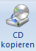Sie können mit dieser Funktion alle Tracks einer CD direkt aufnehmen und für das spätere Abspielen im Rahmen der Wiedergabeliste oder im Katalog unter verschiedenen Dateiformaten abspeichern. Das Abspielen ist also später möglich, ohne dass Sie die CD einlegen müssen. Die Dateien liegen alle im Ordner, den Sie unter den Kopiereinstellungen festgelegt haben.

### Selektierte Tracks kopieren

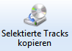Diese Option steht nur zur Verfügung, wenn Sie im Anzeigebereich einen oder mehrere Tracks selektiert haben. Selektieren Sie mehrere Tracks indem Sie die Strg-Taste gedrückt halten oder einen Track selektieren und mit Shit den letzten gewünschten Track selektieren.

### Kopiereinstellungen

Hier können diverse Voreinstellungen für das Kopieren der CDs eingestellt werden.

#### Format

Zunächst sollte das gewünschte Format gewählt werden. Wählen Sie zwischen:

MP3, WMA, OGG, FLAC und Wave. Unter Benutzdefiniert können Sie ein externes Programm wählen welches das gewünschte Format erzeugt.

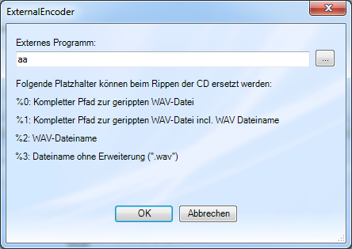

#### Qualität

Je nach gewähltem Format sind hier unterschiedliche Einstellungen möglich.

Sie können diese Einstellungen aber auch genauer unter „Erweitert“ festlegen.

Bei MP3 ist das folgender Dialog:

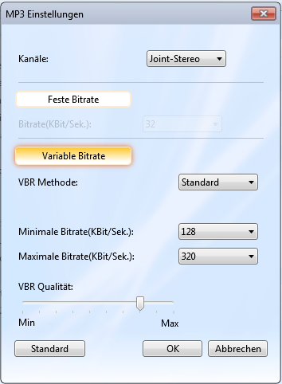

#### Normalisieren

Wenn Sie die Amplitude(Lautstärke) der „gerippten“ Audio-CDs auf einen einheitlichen Werz festsetzen möchten, dann aktivieren Sie diese Funktion.

Achtung! Dies kann das gewünschte Klangbild der Komposition verändern!

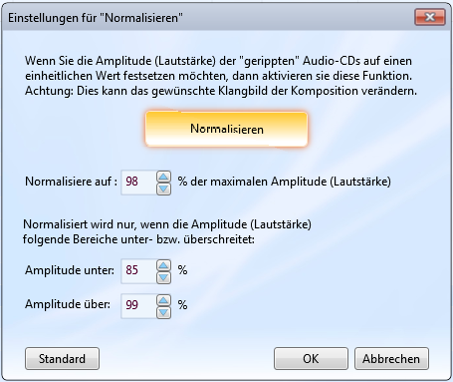

Die hier angezeigten Werte sind die Standard Voreinstellung und können mit der Schaltfläche „Standard“ wieder hergestellt werden. Bitte ändern Sie diese Werte nur mit Vorsicht.

#### Weitere Einstellungen

Aktivieren bzw. deaktivieren Sie noch folgende Optionale Funktionen:

**CD automatisch kopieren**: Startet den Kopiervorgang sofort, wenn eine CD eingelegt wird.

**CD nach kopieren auswerfen**: Wirft die CD nach Beendigung des Kopiervorganges aus.

**Wiedergabelist (M3U) erzeugen:** Im Kopierverzeichnis wird automatisch eine Wiedergabelisten Datei im M3U Format erzeugt.

**CD-Cover im Zielordner speichern**: Ein vorhandenes Cover wird automatisch ins Verzeichnis kopiert

#### Weitere Optionen

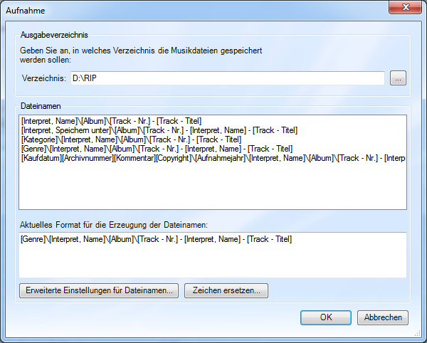

**Ausgabeverzeichnis**

Hier können Sie das Zielverzeichnis (Zielordner) angeben, worin die Tracks gespeichert werden sollen. Falls ein Verzeichnis nicht vorhanden ist, wird es nach einer entsprechenden Abfrage angelegt. Über die kleine Schaltfläche „…“ können Sie dies auch durch einen Dialog festlegen.

**Dateinamen**

Des Weiteren können Sie die Regel definieren, wie die Dateinamen gebildet werden.

Diese Funktion legt auch Verzeichnisse an, wenn dies im Format angegeben wird. Immer wenn ein „\“ im Format angegeben wird, wird ein Verzeichnis mit dem vorherigen Text oder Feld erzeugt.

Aus dem gewählten Format, dem Ausgabeverzeichnis und dem Dateiformat setzt sich der komplette Dateiname zusammen. Hierzu ein Beispiel:

Gewähltes Format für Dateinamen:

[Interpret, Name]\[Titel]\[Track - Nr.] - [Track - Titel]

Ausgabeverzeichnis:

D:\Aufnahme

Daten der eingelegten CD:

Interpret, Name: Crawford, Randy

Titel: Through the eyes of love

Track-Nr. 1

Track, Titel 01 - Who's crying now

Dateiformat MP3

Ergibt folgenden Dateinamen mit komplettem Pfad:

D:\Aufnahme\Crawford, Randy\Through the eyes of love\01 - Who's crying now.mp3

Alle benötigten Verzeichnisse werden dabei automatisch angelegt.

|  |  |
| --- | --- |
|  | Falls Sie den Aufnahmevorgang komplett wiederholen, werden die einzelnen Dateien ohne Warnmeldung überschrieben. |

Für Zeichen, die im Dateisystem nicht erlaubt sind, aber in den Textfeldern von Hitbase sehr wohl, können Sie eine eigene Ersetzungstabelle pflegen. Unter Zeichen ersetzen Weiterhin können Sie aber auch sechs weitere beliebige Zeichen ersetzen. Über die Schaltfläche „Zeichen ersetzen erreichen Sie:

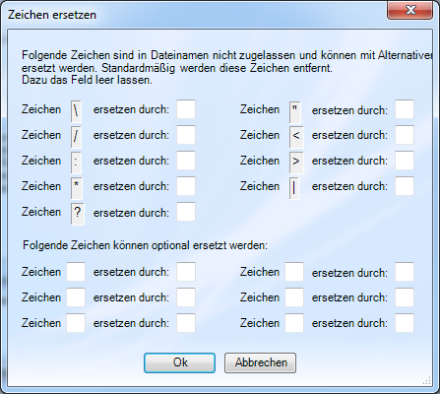

Unter erweiterte Einstellungen für Dateinamen können Sie eigene Dateinamenformate definieren und abspeichern. Folgender Dialog erscheint:

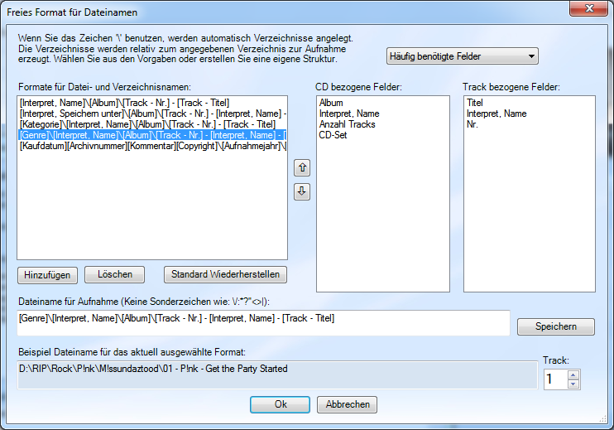

Sie haben hier die Möglichkeit neue Formate frei nach Ihren Wünschen zu definieren. Ihnen stehen dazu alle CD und Track bezogenen Felder zur Verfügung.

1. Schritt: Klicken Sie „Hinzufügen“ – Ein Eintrag „<frei>“ erscheint in der Liste.
2. Schritt: Selektieren Sie den neuen Eintrag
3. Schritt: Im Feld „Dateiname für Aufnahme“ erscheint „<frei>“ - löschen Sie den Text
4. Schritt: Wählen Sie nun beliebige Felder und wenn ein Verzeichnis zwischen 2 Einträgen angelegt werden soll tippen sie dort das Zeichen „\“ ein. Die Felder werden immer dort eingefügt, wo gerade der Cursor blinkt.
5. Schritt: Drücken Sie „Speichern“

Wenn Sie nun auf den neuen Eintrag klicken, dann erhalten Sie unten in der Vorschau ein Beispiel für die aktuell eingelegte CD.

### CD im CD-Archiv suchen

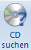Hiermit kann eine manuelle CD-Suche in den Internet Archiven durchgeführt werden.

Haben Sie eine oder mehrere Archive erfasst und - was wichtig ist - aktiviert, können Sie an dieser Stelle den Suchvorgang starten.

Handelt es sich um eine Internet Datenbank, sollte die Internetverbindung stehen. Eventuell erfolgt eine Fehlermeldung "Der Servername oder die Serveradresse konnte nicht verarbeitet werden.". Im nachfolgenden Fenster werden Sie gefragt, ob Sie die Aktion aufschieben oder später wiederholen wollen.

War der Zugriff erfolgreich, werden die Grunddaten der CD und der Tracks übernommen. Dieser Vorgang kann abhängig von Ihrer Internetverbindung einige Sekunden dauern.

Naturgemäß werden die vor Ort erfassten speziellen Felder nicht übernommen. Hierzu gehören die CD- und Trackkennzeichen, die CD-Archiv-Nummer, die Kommentare, die CD-Cover- und Sound-Datei-Informationen und die benutzerdefinierten CD- und Track-Zusatzfelder (s. "Benutzerdefinierte-Felder" auf Seite ).

Eine geringe Nachbearbeitung kann also immer noch notwendig sein.

**ACHTUNG:** Ihre Grund-Daten werden **überschrieben**, falls Sie den Suchvorgang starten, obwohl Sie die CD-Daten bereits erfasst hatten.

Falls der Suchvorgang nicht erfolgreich war, erfolgt eine entsprechende Hinweismeldung.

### CD in das CD-Archiv übertragen

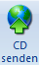Diese Funktion wird nur unter folgenden Bedingungen durchgeführt:

Sie haben die Hitbase Internet Datenbank ([www.cdarchiv.de](http://www.cdarchiv.de)) zugeordnet und gleichzeitig aktiviert (siehe Unterkapitel "Optionen" auf Seite , Registerkarte CD-Archive).

Die Internetverbindung sollte stehen. Eventuell erfolgt eine Fehlermeldung "Der Servername oder die Serveradresse konnte nicht verarbeitet werden.". Im nachfolgenden Fenster werden Sie gefragt, ob Sie die Aktion aufschieben oder später wiederholen wollen.

Die Prüfung, ob eine CD schon im Archiv gespeichert ist, erfolgt anhand eines 10-bis 12-stelligen Identity-Keys, der von Hitbase anhand der einzelnen Tracklängen gebildet wird. So wird eine doppelte Übertragung verhindert.

# Erweiterte Funktionen

## Statistiken

Wenn Sie Statistiken wählen wird zunächst ein Übersichtsfenster geöffnet, welches neun häufig genutzte Statistiken in einer grafischen Übersicht anzeigt. Die wichtigsten Einzelstatistiken werden zusätzlich direkt unter „Allgemeine Statistiken“ ausgegeben.

Für jede Statistik können Sie zwischen Kuchen-, Balken-, Säulen-, bzw. Liniendiagramm wählen.

Mit der Schaltfläche  können Sie jeden der vier Bereiche maximieren. Und dann dort mit  wieder verkleinern.

Mit der Schaltfläche , direkt neben dem Namen der aktuellen Statistik, können Sie die gewünschte anzuzeigende Statistik wählen. Hitbase merkt sich die zuletzt gewählten Statistiken für jeden der vier Bereiche. Neben der Allgemeinen Statistik gibt es dort eine Vielzahl in den Bereichen Album, Track und Interpret.

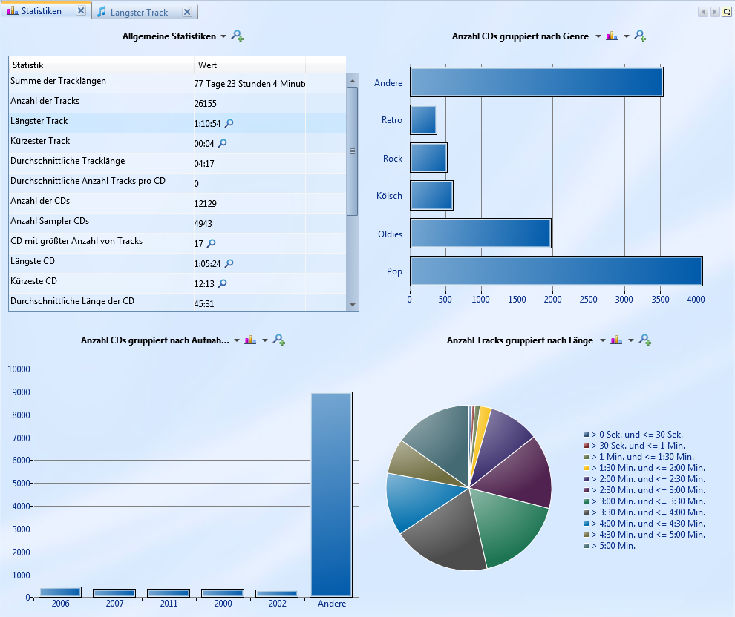

Bei den Allgemeinen Statistiken gibt es noch das Symbol: 

Dieses öffnet einen neuen Reiter mit dem Ergebnis der Statistik. So können Sie sich z.B. sofort anzeigen lassen, welches die längste CD ist.

## Technischer Support

Wie bekomme ich technischen Support?

Sollten Sie wider Erwarten Probleme mit Hitbase haben, so können Sie uns schreiben, faxen, „e-mailen“ oder anrufen.

Unsere Anschrift:

BIG 3 Software

Gebr. Schmitz GbR

Bunsenweg 6

50354 Hürth-Burbach

Deutschland

Persönlich sind wir sonntags in der Zeit von 20:00 Uhr bis 21:00 Uhr erreichbar.

Telefon: 02233 / 933934

FAX: 02233 / 933935

Internet:

E-Mail: info@hitbase.de

WWW: http://www.hitbase.de

Bitte nutzen Sie bevorzugt die elektronischen Medien!

# Index

2

2D Modus 57

3

3D Modus 58

A

Aktivieren 63

Amazon Suche 51

Ansichten 6

Anzahl Tracks 43

Anzeige 60

Arbeitsbereich 5

Archiv 43

Infos 36

Aufnahme von Liedern

Verzeichnis wählen 82

Aufnahmejahr 43, 45

Ausgeliehene CD

anzeigen 49

B

Beats per minute 45

Begrüßungsbildschirm 37

Benutzerdefinierte Felder 44, 45

Benutzerdefinierte-Felder 68

Datum-Feld 68

Bestellen 63

Bewertung 43, 45

Big 3 87

Bildersuche 7

Brennen 61

C

CD

als verliehen kennzeichnen 49

zuordnen 77

CD auswerfen 79

CD brennen 61

CD im CD-Archiv suchen 85

CD in das CD-Archiv übertragen 85

CD kopieren 79

CD manuell erfassen 42

CD speichern 77

CD-Archiv

durchsuchen 73

CD-Archiv (Datei) 36

CD-Archiv (Internet) 36

CD-Archiv übertragen 73

CD-Cover 43

CD-Display 22

CD-Informationen 76

CD-Informationen erfassen 42

CD-Katalog

verwenden 36

CD-Set 43

CD-Sets 66

ändern 66, 72

erfassen 66

löschen 66, 72

Copyright 43

D

Datenbankfelder 8

Datenbank-Felder

CD-Felder 68

Datum-Feld 68

Format des Datum-Feldes 68

Titel-Felder 68

Datensicherung 4

Design 60

Druckart

kurze Liste 26

lange Liste mit Lieddaten 26

lange Liste ohne Lieddaten 26

Lieder Liste 26

Liste der ausgeliehenen CDs 26

E

Einzelfunktionen 24

Email senden 31

Erste Schritte 12

Export 28, 30

Filter 30

Format HTML 31

Format TXT/CSV 28

Trennzeichen 28

externes Medium 59

F

Feldübertragung 74, 75

freedb (http) 36

freedb (Sockets) 36

G

Genre 43

Genres 64

H

Handbuch

erstellt mit 1

Hitbase

beenden 40

Hauptmaske 17

Hitbase (Datei) 36

Homepage 43

I

Import 65

Informationsbereich 20

Internet 88

Interpret 42, 44, 46

Interpreten 68

alle prüfen 71

ändern 70

erfassen 69

gleichsetzen 79

löschen 70

prüfen 71

K

Katalog 6

drucken 25

löschen 64

neu 24

öffnen... 24

speichern unter 25

zuordnen 35

Kategorie

ändern 64

hinzufügen 64

löschen 64

Kategorien 64

Kaufdatum 43

Kennzeichen 43, 45, 66

ändern 67

Kommentar 43, 45

Komponist 42

Kopiereinstellungen 79

L

Label 43

Liederdaten

erfassen 46

Lied-Informationen 76

Liedtext 45

Links 7

M

MAIL 88

Medien 65

ändern 65

hinzufügen... 65

importieren 66

löschen 66

Medium 43

Menüleiste Katalog 64

Mitwirkende 6

Multifunktionsleiste 17

Multifunktionsleiste 18

Multifunktionsleiste CD 76

Multifunktionsleiste Start 41

Musikdateien hinzufügen 41

myHitbase 52

N

Navigationsbereich 19

Neues Album aus Verzeichnis 47

Normalisieren 80

O

Optionen 32

Registerkarte CD-Archive 35

Registerkarte Datenbank 33

*Registerkarte Sonstige* 37

*Registerkarte Sounds* 38

Original CD 42

P

Party Modus 55

Personen und Gruppen 68

Preis 43

Programmierung 1

R

Reparieren 32

Rollen 71

Rückgabe der verliehenen CD 50

Rückgabetermins

deaktivieren 50

S

Sampler 42

Schaltfläche

Filter 26

Schriftart 27

Sortieren 27

Schnelleinstieg 12

Schreibweise

anpassen 78

Sound-Dateien 45

Sprache 43

Standort 43

Statistiken 86

Suchen und Ersetzen 74

Support 87

Systemvoraussetzungen 1

T

Tabs 5

Technische Informationen 1

Titel 42

Titeldaten 44, 46

Titeldaten erfassen 44

Titellänge 45, 46

Titelleiste 18, 24

Titelname 44, 45, 46

U

Überblenden 59

UPC/EAN 43

V

Verleih-Daten

ändern 49

Verleihmanager 47

Verliehene CD's

anzeigen 48

Visualisierungen 60

W

Was ist neu? 5

*Wiedergabeoptionen* 39

Wunschliste 60

WWW 88

Z

Zugefügte Archive

ändern 36

Zugeordnete Archive

löschen 36

Zuordnung

aktuelle CD 77